深圳地铁蛇口西车辆段上盖物业主体工程一标

水电安装及消防工程施工方案

工程名称：深圳地铁蛇口西车辆段上盖物业主体工程1标
工程地点：深圳市南山区蛇口西车辆段内一号地块

编 制 人：

审 核 人：

审 批 人：

施工单位： 江西唯康信息网络有限公司

日 期： 2016 年 6 月 6 日

目 录
第一章 编制依据 3
第二章 工程概况 4
（一）工程总概况： 4
（二）安装工程各专业概况 6
第三章 工程实施目标 10
第四章 施工部署 11
（一）组织机构 11
（二）技术准备 12
（三）施工机具与材料的准备 13
（四）施工现场临时设施的准备 14
第五章 主要分部分项工程施工方法 14
（一）给排水安装工程 14
（二）电气工程 31
（三）通风与空调安装工程 41
（四）建筑智能工程 62
第六章 主要资源计划 68
（一）主要劳动力计划 68
（二）主要施工机具计划 69
（三）主要材料设备计划 71
第八章 主要技术措施 73
（一）质量保证体系 73
（二）质量保证措施 74
（三）质量通病的防治措施 77
（四）工期保证措施 81
（五）技术组织措施 83
（六）安全文明施工措施 84
（七）降低成本措施 89
（八）成品保护措施 89
（九）雨季施工防雨防风范措施 90
第八章 与土建、装饰等专业的协调配合 91
第九章 安装工程服务与保修 92
（一）工程交付 92
（二）用户操作及维修手册的编制 92
（三）培训 93
（四）工程保修 94

水电安装及消防工程施工方案

编制依据
1、中建国际（深圳）设计顾问有限公司设计的蛇口西车辆段上盖物业主体工程1标各专业施工图。
2、本工程现场实地踏勘情况和建设单位提供的有关资料。
3、国家及行业现行建筑安装工程施工与验收规范、规程及质量检验评定等标准。
4、国家、建设部和省、市建设行政主管部门颁布的现行有关质量、安全、文明施工和环保等方面的法律、法规、标准及规范性文件；
5、本工程的施工承包合同及相关文件；
6、本公司现行的有关管理制度、规定，项目部组织机构、人员安排和设备配置情况及公司在同类工程中的施工经验等。
规范图集：
《建筑给水排水设计规范》(GB50015-2003)(2009年版)
《室外给水设计规范》(GB50013-2006)
《室外排水设计规范》(GB50013-2006)
《建筑与小区雨水利用工程技术规范》（GB50400-2006）
《建筑给水排水采及暖工程施工资料验收规范》（GB50242-2002）
《高层建筑设计防火规范》（GB5045-95）(2005年版)
《自动喷水灭火系统设计规范》（GB50084-2001）(2005年版)
《自动喷水灭火系统施工及验收规范》（GB50261-2005）
《汽车库、修车库、停车场设计防火规范》（GB50067-97）
《建筑灭火器配置设计规范》（GB50140-2005）
《采暖通风与空气调节设计规范》（GB50019-2003）
《公共建筑节能设计规范》（GB50189-2005）
公共建筑节能设计规范 广东省实施细则DBJ1-051-2007
深圳市居住建筑节能设计规范SJG 10-2003
托儿所、幼儿园建筑设计规范 JGJ 39-87
《民用建筑电气设计规范》JGJ16-2008
《火灾自动报警系统设计规范》GB50116-98
《有线电视系统工程技术规范》GB50200-94
《民用闭路电视系统工程技术规范》GB50198-94
《智能建筑设计标准》GB/T50314-2006

第二章 工程概况

（一）工程总概况：
本工程为深圳地铁蛇口西车辆段上盖物业主体工程1标，平台占地面积3.185万平方米，总建筑面积为9.04万平方米。其中：单身宿舍约6.26万平方米，幼儿园约3500平方米，车库及设备用房等约2.47万平方米等。
场地大致为西北东南向的长方形，长约840米，宽约311米，总用地面积约3.185万平方米，总建筑面积约为10万平方米。12.2米平台下部为车库及设备用房、架空层等建筑、安装部分，有车库停车位292个，12.2米平台上部为单身宿舍、幼儿园。
各子项指标：

1、子项名称 | 单身宿舍
建筑性质 | 宿舍 | 建筑面积 | 62600
层数 | 25 | 总高度 | 92.75
设计使用年限 | 50 | 结构类型 | 框支剪力墙结构
整体项目工程等级 | 一级 | 抗震设防烈度 | 七度
建筑耐火等级 | 一级
2、子项名称 | 1号上盖平台
建筑性质 | 车库及设备用房等 | 建筑面积 | 24207.72
层数 | 3 | 总高度 | 13.5
设计使用年限 | 50 | 结构类型 | 框支剪力墙结构
整体项目工程等级 | 一级 | 抗震设防烈度 | 七度
建筑耐火等级 | 一级
3、子项名称 | 连廓
建筑性质 | 架空绿化和车道等 | 建筑面积 | 10878.67
层数 | 2 | 总高度 | 17.6
设计使用年限 | 50 | 结构类型 | 框支剪力墙结构
整体项目工程等级 | 一级 | 抗震设防烈度 | 七度
建筑耐火等级 | 一级
工程名称：深圳地铁蛇口西车辆段上盖物业主体工程1标
建设单位：江西唯康信息网络有限公司
设计单位：中建国际（深圳）设计顾问有限公司
监理单位：深圳市中海建设监理有限公司
施工总承包单位：深圳市广胜达建筑工程有限公司
本标段为1号地块，施工范围包括生活给水系统、消防给水系统、热水系统、生活污水排水系统、中水给水系统、雨水、空调采暖系统、通风系统。

（二）安装工程各专业概况
1.生活给水系统：
本工程采用市政供水、变频加压供水两种方式：
1.J0区：0m层~8.050m层，由市政给水管直接供水；
2.J1区：1层~9层，由一区变频机组供水，供水压力为0.64Mpa；
3.J2区：10层~17层，由二区变频机组供水，供水压力为0.96Mpa；
4.J3区：17层~25层，由三区变频机组供水，供水压力为1.2Mpa；
本工程±0.00层设钢筋混凝土生活水池一座，总容积为200立方米（分两格）2-3F超压部分采用支管减压阀减压供水。室内生活明装给水管道采用衬塑（PE）钢管，水表后暗装管道采用PPR管；室外给水管道采用给水球墨铸铁管。
2.消防给水系统
本工程消防用水水源为市政给水管网，市政供水到±0.00m层消防水池。室内外消火栓及自动喷淋系统采用加压系统，消防加压泵设置在±0.00m层消防泵房内。室外消火栓本工程室外消火栓系统分13.500平台以上及以下两部分，13.500平台及以上部分由消防水泵房内室外消火栓泵供水，消防管网在13.500平台覆土内成环。室内消火栓系统分高、低两个区，设一组消防泵供水：
低区：±0.00标高-8.050标高由低区供水管减压供水，阀后压力为0.5MPa，高区：1F-25F由高区供水管供水，工作压力为1.5MPa。屋顶设高位消防水箱，有效荐水容积不小于18立方，保证灭火初期消防用水。
3.消火栓泵控制：
  - 平时消火栓系统水压由屋顶消防水箱提供
  - 一旦发生火灾，接到消防按钮信号后，启动消火栓泵；
  - 消火栓泵一用一备，双路电源，当一台泵发生故障，自动切换另一台泵；
  - 消防控制中心可直接启停任何一台泵；各台泵的运行工况均在消防中心显示；泵房内设有手动启、停泵措施；
  - 消火栓设备：本系统采用单出口消火栓，箱内设DN65消火栓口一个，25m麻制衬胶水龙带一条，Φ19mm水枪一支及消防紧急按钮、指示灯各一个，消防卷盘一个。
4.自动喷水灭火系统
本工程8.050标高车库按中危险Ⅱ级设计，。喷水强度为8L/Min.m作用面积160m2, 其余均按中危险Ⅰ级设计喷淋流量为/30L/S,火灾延续时间1h.喷头主要设置在车库、宿舍楼走廊，户内，走廊，大堂等位置。火灾初期用水均由屋面高位水箱供给。
5.排水系统
宿舍的污水与废水采用合流制，在13.500标高架空底转换，集中后穿过8.050标高及±0.00标高进入地面以下排入化粪池，然后进入市政污水管网。
屋面雨水采用内排水，经雨水斗收集后由立管引至13.500标高架空底转换，集中后穿过8.050标高及±0.00标高进入地面以下排雨水井，然后进入市政雨水管网。
6.冷凝水
空调冷凝水在室内自成排水系统，经汇集后排至排水沟或间接排入室外雨水口。
7.热水系统
各住户及商业场所所用热水由燃气热水器或电热水器供给。
8.通风系统
通风系统分为防排烟通风和平时通风。
9.防排烟通风
一号平台车库不满足排烟条件的防火分区，设机械排烟系统排烟（排风）量按6次/h的换气计算。
- 第一防火分区设置三个机械排烟系统，采用自然补风。
- 第二防火分区设置三个机械排烟系统，采用自然补风
- 第三防火分区设置三个机械排风（兼排烟）系统，采用自然补风
- 第四防火分区，只有车直通室外，设置两个排风（兼排烟）系统，采用车道自然补风。
- 所有不具备自然排烟条件的防烟楼梯间及其前室、防烟楼梯间和消防电梯的合用前室、独立的消防电梯前室均设置正压送风系统。
- 平台上部职工单身宿舍楼内走道设置4个机械排烟系统。内走道设置常闭多叶排烟阀，平时常闭，排烟时打开。间距不超过60m。
10.电气概况
1）强电系统
本工程由市政引一路10KV环网电源进线，设一个500KV柴油发电机组作为本工程的重要备用电源，要求发电机组15s内启动。为满足规范要求，走道应急照明、汽车库照明、水泵房照明、变配电室照明、电讯机房照明、消防控制室照明采用集中EPS(持续时间不小于30min)供电。
低压配电系统采用单母线分段，每两段之间设联络开关，手动联络，低压配电系统采用放射式和树干式相结合，消防用电设备采用单独供电回路，消防电梯、防排烟风机、应急照明的供电采用双电源供电，在末级配电箱处设自动撤换装置。公共走道、楼梯间和电梯间及其前室、消防控制室、电梯机房等场所设应急照明，应急照明平时作为普通照明使用。
本工程消防干线回路选用B级WDZNYJE-0.6/1KV耐火电力电缆其余干线选用B级WDZNYJE-0.6/1KV电力电缆。一般用电分支回路选用WDZ-BYJ(或BV)-0.45/0.75KV导线。应急照明回路WDZ-BYJ-0.45/0.75KV阻燃导线。
2）防雷系统
本工程防雷为二类防雷，接地电阻不大于10欧，电气接地与防雷接地统一链接，45m高及以上楼层，每二层利用建筑物圈梁的主筋（二条）焊接，并与引下线相连，作为防雷电侧击的避雷带兼作均压环。建筑物外墙自45m高以上各层四周外墙的金属栏杆、门窗等较大金属物与此避雷带相连接。
3）弱电系统
本工程包括综合布线系统、有线电视系统，火灾自动报警系统、安全防范系统。
综合布线系统为本社区的计算机技术的应用搭建一个充足的网络平台，由工作区子系统、配线子系统、干线子系统、设备间子系统、管理子系统、建筑群子系统组成。为用户提供随时随地无线上网功能。。
- 有线电视系统
有线电视系统由前端部分、干线传输部分和用户分配部分组成。本系统采用860MHz邻频传输，双向传输系统。
5）火灾自动报警系统
火灾自动报警系统包括火灾自动报警、消防设备联动控制、火灾紧急广播和消防对讲通信。
6）安全防范系统
包括楼宇对讲及家居安防系统、闭路电视监控系统、电子巡监系统、门禁考勤系统、停车场管理系统、远程自动抄表系统。

第三章 工程实施目标
为了达到设计和业主的要求， 我们将在施工中贯彻GB/T19000-ISO9002 《质量管理和质量保证》系列标准，充分发挥集团优势，按国际惯例对该工程进行管理，确保实现下列目标：
1 、质量目标：根据招标文件要求，确保广东省优良工程。
2 、工期目标：832个日历天。
3 、安装工程质量验收检验批一次验收合格率不低于98%。
4 、安全目标：安装施工无一例重伤以上安全事故。
5 、文明施工目标：达到文明施工样板工地。
6 、在施工中积极推广应用新工艺、新技术。
7 、安装项目管理全面采用计算机信息化管理。
8 、施工机械利用率：65%。，主要施工机械完好率：95%。
9 、科技进步目标：充分发挥科学技术是第一生产力的作用， 在施工中积极推广应用先进、成熟、适用的科技成果和现代化管理方法。
10 、服务目标：信守合约，密切配合，认真协调与各有关方面的关系，接受业主和监理对工程质量、进度、安全、文明施工的控制与监督。

第四章 施工部署

（一）组织机构
按照公司项目管理规定，挑选思想作风好、专业配套、技术过硬的工程技术和管理人员，组成安装项目管理班子，在项目经理部的统一指挥、协调调度下，以工程质量、安全文明施工、工期、服务等四个环节为重点，优质高效地完成工程建设。
安装项目管理设置体系图
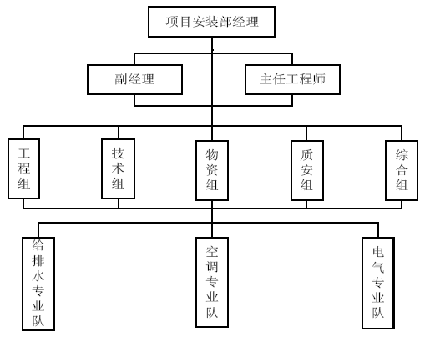
施工管理：认真贯彻执行国家、地方政府及上级有关方针政策、法律法规以及公司的各项规章制度；满足业主及设计院对工程的要求；正确处理业主、设计院、监理等单位之间的利益关系。认真落实对项目安全、质量、成本、进度的控制和管理工作，使这几点相互协调满足。接受有关职能部门、上级单位、地方主管部门对工程项目的监督、检查和审计，定期向业主或监理单位报告工作。
具体需要在施工中解决以下几方面的问题：
1 、施工部署。项目的质量、进度、成本及安全目标；投入的最高人数和平均人数；施工计划、劳动力使用计划、材料供应计划、机械设备供应计划；施工程序；项目管理总体安排；
2 、施工方案。施工流向顺序；施工阶段划分；施工方法和施工机械选择；安全施工设计；环境保护内容及方法；
3 、施工进度计划。施工总进度计划；单位工程施工进度计划；
4 、资源供应计划。劳动力资源计划；主要材料需求计划； 机械设备需求计划；半成品需求计划；大型工机具计划；
5 施工准备工作计划。施工组织准备工作及时间安排；技术准备及编制质量计划； 施工现场准备；作业队伍和管理人员的准备；物资准备；资金准备；
6 、技术组织措施计划。保证进度目标的措施； 保证质量目标的措施； 保证安全目标的措施；保证成本目标的措施；保证季节施工的措施；文明施工措施；
7 、对劳务队的分包管理；
8 、相关的协调管理工作等。

（二）技术准备
（1） 安装各专业人员认真熟悉图纸及相关标准图集并详细绘制出各类管线位置、标高的交叉草图，在与业主、设计院和土建、装饰及其他专业图纸会审时着重对以下几点进行确定和落实:
① 各种专业的交叉施工处理；
② 各专业的施工流程和工艺；
③ 重点难点的施工作业方案设计与可行性研究；
④ 各种管道穿墙及楼板孔洞的标高、几何尺寸；
⑤ 精装修工程的吊顶标高、楼地面、墙面做法及其厚度是否与卫生洁具安装设计有冲突；
⑥ 精装修工程吊顶龙骨的选型是否与灯具选型配套一致等；对以上内容及处理方法要有详细的会议纪要或正式的文字记载；
⑦ 施工技术管理制度与实施办法的建立；
⑧ 建立与设计院、监理单位联系的办法与协调措施等。
（2 ）熟悉和掌握国家施工验收规范、技术规程，对尚无规范的新工艺，提出施工工艺标准，报经设计单位主管部门审批。
（3 ）由项目技术负责人组织各专业人员对安装各分部分项工程进行更进一步的图纸会审和深化设计，并出深化设计图纸得业主确认后，精心安排各专业施工程序，编制切实可行的施工方案和技术保障措施。根据图纸会审纪要及设计变更等的内容对施工队伍作好技术交底工作。
（4 ）对施工队伍的施工技术交底落实办法和实施细则到位。
（5 ）自始至终做到各分部、分项工程的原始记录、检测、调试、竣工等技术资料的齐全整洁。

（三）施工机具与材料的准备
认真做好原材料的计划、采购、备样、保管、仓储工作。
具体的材料、物质计划要根据施工进度和各个专业的特点分阶段进行。在进场阶段施工管理人员应对整个工程的需用材料有整体的需用安排，建立材料管理办法的实施细则，并根据开工初期的材料需用提出需用计划；在施工阶段根据施工的进度和工程的材料来源系统地在施工前提出需用计划，这个过程的操作必须考虑材料的进货渠道和需用时间，在安排上应合理留有一定的余地，同时搞好材料的仓储保管工作；认真把好原材料进场检验关，严格按质量标准检查、核对、验收，对进场的阀门和特殊管件、管材进行试压和渗漏试验。

（四）施工现场临时设施的准备
施工现场临时设施必须与整个工程的其他单位工程一起合理相互协调，所有现场临时设施应符合相关规定。
（1） 积极与项目部协调，请项目部指定地点堆放原材料；认真健全质量、安全保证体系，工期网络控制图及文明施工标牌。
（2） 施工现场的布置应合理，尤其是材料的仓储地点和预制件的加工地点必须与施工的需要相结合进行设置。
（3）认真做好进场劳动力的组织教育工作，重点放在质量、安全及文明施工上。
（4）原材料进场严格按土建指定地点堆放整齐、有序。
（5）做好安全防范措施。

第五章 主要分部分项工程施工方法

（一）给排水安装工程
1、 预留预埋
预留预埋是给排水专业在主体结构施工中的工作重点，它主要包括穿屋面、地下室穿剪力墙、穿水池壁防水套管及穿墙套管，卫生洁具排水预留洞，管道穿楼板孔洞，设备基础预留孔洞及预埋件等。预留预埋准确与否对整个安装工程至关重要。
2、 施工准备期间， 专业工长应认真熟悉施工图纸、结合现场测绘草图，找出所有预埋预留点、并统一编号，同时与其他专业沟通，以避免今后安装有冲突、交叉打架现象。发生，减少不必要的返工。
3、 严格按标准图集（S235） 加工制作防水套管、穿墙套管， 套管长度按结构施工图尺寸确定，套管管径参照下列标准：
4、 套管安装
管 径（mm） | 50 | 75-100 | 125-150 | 200-250
留洞尺寸(mm) | 150×150 | 200×200 | 250×250 | 300×300
防水套管(mm) | φ114 | φ140-159 | φ180-219 | φ273-325
①刚性套管安装：主体结构钢筋绑扎好后,按照给排水施工图标高几何尺寸找准位置，然后将套管置于钢筋中，焊接在钢筋网中，如果需气割钢筋安装的，安装后必须与土建联系用加强筋加固，并做好套管的防堵工作。详见附图1
②穿墙套管安装：土建专业在砌筑隔墙时，按专业施工图标高，几何尺寸将套管置于隔墙中，用砌块找平找正后用砂浆固定，然后交给土建队伍继续施工。
③穿楼板孔洞预留：预留孔洞根据尺寸做好木盒子或钢套管，确定位置后预埋，待混凝土浇筑且有一定强度后取出即可。
预埋防水套管按下图制作安装：
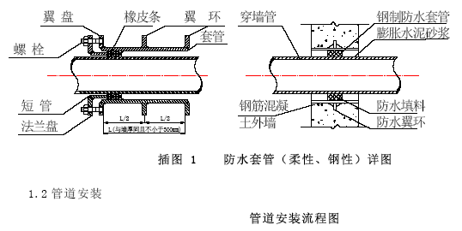
5、给水管道安装工艺流程如图：
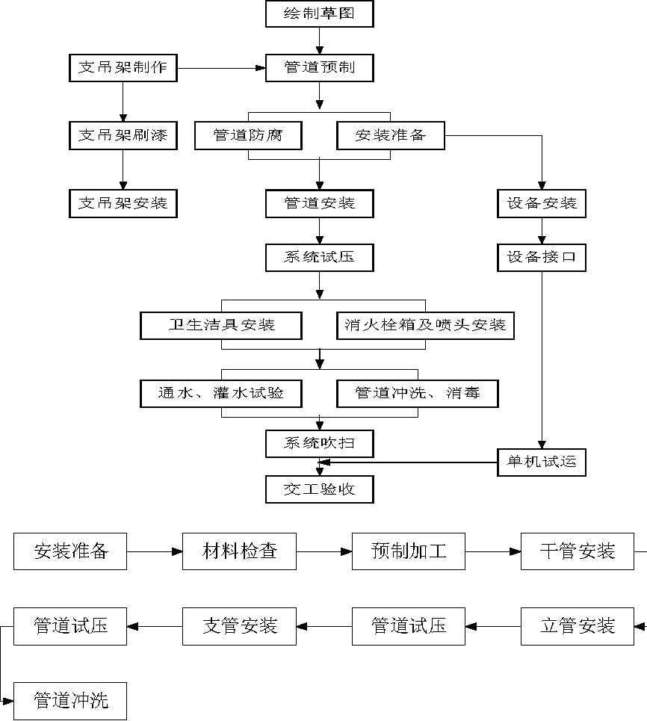
6、 排水管道安装
A． 安装工艺流程：
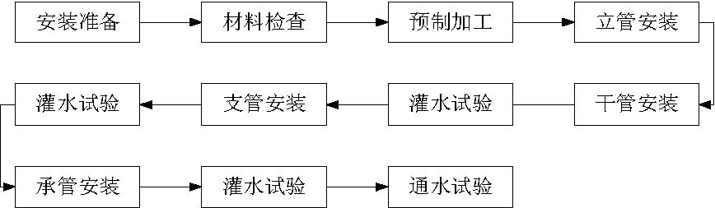
B ．排水立管中心与墙面的距离
排水管中心距墙面距离
C ．严格按设计和规范要求做好排水管道的坡度，以保证污水畅通排出。
管径（mm） | 50 | 75 | 100 | 125 | 150 | 200
距离（mm） | 60 | 80 | 90 | 100 | 120 | 130
7、 管道支架安装
(1) 管道支吊架选型、活动和固定支架的设置应符合规范、标准要求。
(2) 支吊架安装前， 应对支吊架进行外观检查。外形尺寸应符合设计、规范要求， 不得有漏焊，焊缝必须达到规范要求。
(3) 支吊架的标高必须符合设计要求，安装前，必须根据管道标高、尺寸大小弹线，确定支架位置，复核无误后方可固定支架。对于有坡度的管道应根据两点间的距离和坡度的大小，算出高差后放坡后固定支架。
(4) 管道支架水平间距应符合规范要求。
(5) 根据施工验收规范， 管卡安装要求： 层高小于5m每层设一个管卡，层高大于5m 每层设两个，管卡安装距地面1.5-1.8M ，如果设两个管卡可均匀安装。
8、管材的选用及连接
根据设计图纸要求，管材及连接方式如下表：
插表2 管材选用一览表
9、各种管道的安装施工工艺
生活给水管暗装 | PP-R 管 | 热熔连接
生活给水管明装 | 衬塑镀锌钢管 | 丝扣连接
排水管 | 污废水、雨水 PVC—U 排水管 | 承插粘接
消防给水管 | DN＜100 热镀锌钢管 | 丝扣连接
消防给水管 | DN≥热镀锌钢管 | 沟槽连接
1） 钢塑复合管和镀锌钢管的丝扣连接
施工工艺流程：
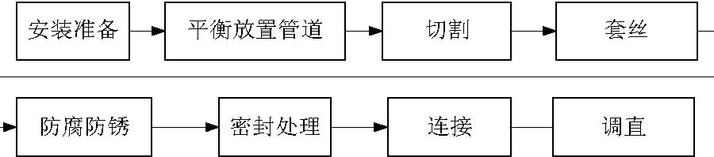
采用专用的切管机、套丝机对管道进行处理，套丝时螺纹深度要符合产品要求，连接过程中要注意保护好丝口段，对丝口须进行防锈处理。
控制要点：
管道切割要根据安装的要求及现场安装中的条件进行切割，切割的断面必须保持与管道的垂直度，且切割后须对断面进行清理，去除毛刺及杂物。
套丝时必须保持管道与套丝机具的垂直度。
套丝的深度必须符合不同管径的要求，深度过大的不能一次套丝，必须分2 至3 次套丝。套丝后清理丝口的残余渣物。
进行安装前须对套丝部分刷防腐漆，保持钢管的整体防腐性能。刷漆中为了保持刷漆端的平整性，可预先缠一段隔断物（如纸条或海绵）。
安装中要注意保护好套丝段，以免破坏丝口或镀锌层。 管道安装后，应根据管道的垂直度要求进行调节，但要注意保持调节量不宜过大，否则会影响管道的密封性能。
丝扣连接的管道，螺纹应清洁、规整，断丝或缺丝不大于螺纹全扣数的10% ；连接牢固；接口处根部外露螺纹为2～3 扣，无外露填料；镀锌管道的镀锌层应注意保护，对局部的破损处，应做防腐处理。
2） 热镀锌钢管沟槽连接：
(1) 、采用成品沟槽式涂塑管件
（2）、连接管段的长度应是管段两端口净长度减去6～8mm 断料。
（3）、采用机械截管。截面应垂直轴心， 允许偏差为： 管径不大于100时， 偏差不大于1mm ，管径大于125mm 时，偏差不大于1.5mm。
（4）、管外壁端面应用机械加工1/2 壁厚的圆角。
（5）、应用专用滚槽机压槽。 压槽时管段应保持水平，压槽时应持续渐进，并应用标准量规尺，测量槽的全周深度。
(6) 连接的两节直管道固定在支架上，留出沟槽缝隙，然后用沟槽卡箍专用接头连接。连接时，应保证两节管道在同一条直线上。
插表 2 沟槽标准深度及公差
管径（mm） | 沟槽深（mm） | 公差（mm）
≤80 | 2.20 | +0.3
100~150 | 2.20 | +0.3
200~250 | 2.50 | +0.3
300 | 3.0 | +0.5

插图 2 沟槽连接工艺详图
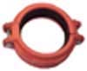
3）PP-R 管道的热熔连接
热熔连接可靠性极高， 可保证100% 无漏水， 每个连接头的强度都高于管材和管件本身的强度。用插入式方法熔焊连接时，将管子和管件搭接，不用任何添加剂而直接进行熔接。热熔焊的温度范围为： 260±10°C。外径d63 以下（ 包括63） 的管子均可用加热器进行热熔承插连接。 具体的连接如图：
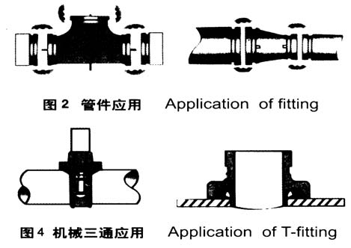
插图 3 PP-R 管热熔连接操作图
PP-R 管材与管件连接均采用热熔连接方式，不允许在管材和管件上直接套丝。与金属管道及用水器连接必须使用带金属嵌件的管件。熔接施工应严格按规定的技术参数操作，在加热和插接过程中不能转动管子和管件，应直接插入，正常熔接在接合面应有一均匀的熔接圈。
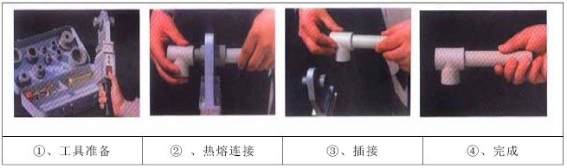
4）PVC—U 管粘接
管材、管件等材料应有产品说明合格证，管材应有规格、生产厂的厂名和执行标准，在管件上应有明显的商标和规格。
胶粘剂应标有生产厂名称、生产日期和有效期，并应有出厂合格证和说明书。
管材和管件在粘合前应将承口内侧和插口外侧擦拭干净，无尘砂与水迹。当表面沾有油污时，应采用清洁剂擦净。
管材应根据管件实测承口深度在管端表面划出插入深度标记。
胶粘剂涂刷应先涂管件承口内侧，后涂管材插口外侧。插口涂刷应为管端至插入深度标记范围内。
胶粘剂涂刷应迅速、均匀、适量，不得漏涂。
承插口涂刷胶粘剂后，应即找正方向将管子插入承口，施压使管端插入至预先划出的插入深度标记处，并再将管道旋转90 度。管道承插过程不得用锤子击打。
承接接口粘接后，应将挤出的胶粘剂擦净。
粘接后承插口的管段，根据胶粘剂的性能和气候条件，应静置至接口固化为止。
10、 消防管道及设备安装
工艺流程：

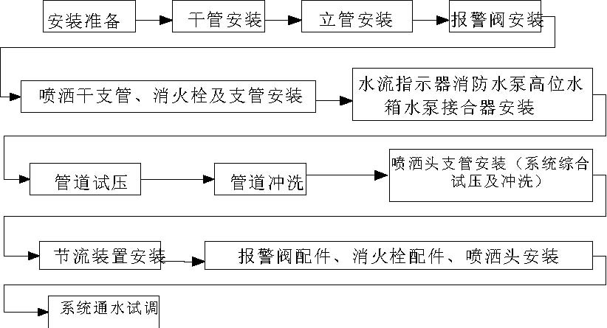
1 ）安装准备及材料要求
(1) 消防工程施工前,必须协助甲方进行消防设施的设计审核,未经设计审核或设计审核不合格不得擅自施工。
(2) 消防工程施工前必须向消防部门申报有关资料,办理消防施工进场许可证。
(3) 所选用的材料必须在消防部门经过登记并具有消防部门发放的准销证。
2 ）、喷头安装
(1) 喷头安装应在系统试压、冲洗合格后进行。喷头安装时宜采用专用的弯头、三通。不得对喷头进行拆装、改动，并严禁给喷头附加任何装饰性涂层。
(2) 喷头安装应使用专用板手。对喷头进行更换时，其规格、型号应相同。
(3) 当喷头的公称直径小于10mm 时，应在配水干管或配水管上安装过滤器。
(4) 安装在易受机械操作损坏处的喷头，应加设喷头防护罩。
(5) 喷头安装时，溅水盘与吊顶、门、窗、洞口或墙面的距离应符合设计要求。
(6) 当通风管道宽度大于1.2mm 时，喷头应安装在其腹面以下部位。
3 ）、报警阀组安装
(1) 报警阀组的安装应先安装水源控制阀、报警阀，然后再进行报警阀辅助管道的连接。水源控制阀、报警阀与配水干管的连接，应使水流方向一致。报警阀组安装的位置应符合设计要求；当设计无要求时，报警阀组应安装在便于操作的明显位置，距室内地面高度宜为1.2m ；两侧与墙的距离不应小于0.5m ；正面与墙的距离不应小于1.2m 。安装报警阀组的室内地面应有排水设施。
(2) 压力表应安装在报警阀上便于观测的位置；排水管和试验阀应安装在便于操作的位置；水源控制阀安装应便于操作，且应有明显开闭标志和可靠的锁定设施。
(3) 湿式报警阀组的安装应符合下列要求： 湿式报警阀前后的管道中能顺利充满水；压力波动时，水力警铃不应发生误报警； 报警水流通路上的过滤器应安装在延迟器前，而且是便于排渣操作的位置。
4 ）、其它组件安装
(1) 水力警铃应安装在公共通道或值班室附近的外墙上，且应安装检修、测试用的阀门。水力警铃和报警阀的连接应采用镀锌钢管， 当镀锌钢管的公称直径为15mm 时， 其长度以不应大于6m； 当直径为20mm 时， 其长充不应大于20m； 安装后的水力警铃启动压力不应小于0.05Mpa。
(2) 水流指示器的安装应在管道试压和冲洗合格后进行，水流指示器应竖直安装在水平管道上侧，其动作方向应和水流方向一致；安装后的水流指示器浆片、膜片应动作灵活，不应与管壁发生碰撞。
(3) 信号阀应安装在水流指示器前的管道上，与水流指示器之间的距离不应小于300mm。
(4) 排气阀的安装应在系统管网试压和冲洗合格后进行；排气阀应安装在配水干管顶部、配水管的末端，且应确定无渗漏。
(5) 控制阀的规格、型号和安装位置均应符合设计要求；安装方向应正确，控制阀内应清洁、无堵塞、无渗漏；主要控制阀应加设启闭标志；隐蔽处的控制阀应在明显处设有指示其位置的标志。
(6) 节流装置应安装在公称直径不小于50mm 的水平管段上； 减压孔板应安装在管道内水流转弯处游一侧的直管上，且与转弯处的距离不应小于管子公称直径的2 倍。
(7) 压力开关应竖直安装在通往水力警铃的管道上,且不应在安装中拆装改动。
(8) 末端试水装置宜安装在系统管网末端或分区管网末端。
5）、消火栓箱安装
（1） 消火栓箱要符合设计要求，本工程采用组合式消防箱， 内设DN65 消火栓一只， DN65 长度为25M 的衬胶龙带一条，QZ19 型直流水枪一支及水泵启动按扭，消火栓箱内设有消防软管卷盘。消火栓内下还应设置有MFZL3 磷酸铵盐干粉手提式灭火器两具。以上配件均应有消防部门的制造许可证和合格证方可使用。
（2） 消火栓支管要以栓阀的坐标、标高定位甩口，核定后再稳固消火栓箱， 箱体找正稳固后再把栓阀安装好。栓阀安装时，阀门中心距箱侧面应为140mm，距箱后内表面为100mm;栓口距地1.1m.
（3 ）消火栓箱体安装在轻质墙上时应有加固措施。
（4 ）在交工前应将消火栓配件安装完毕。
6）、消防系统调试及验收
A.系统调试
(1) 系统调试应具备下列条件：
系统调试应在施工完成，试压冲洗合格后进行；消防水池、消防水箱已储备设计要求的水量；系统供电正常；湿式喷水灭火系统管网内已充满水；干式、预作用喷水灭火系统管网内的气压符合设计要求，阀门均无泄漏；与系统配套的火灾自动报警系统处于工作状态。
(2) 系统调试的内容包括：水源调试、消防水泵调试、报警阀调试、排水装置调试、联动试验。
(3) 采用专用测试仪表或其它方式，对火灾自动报警系统的各种探测器输入模拟火灾信号，火灾自动报警控制器应发出声光报警信号并启动自动喷水灭火系统。
B.系统验收
(1) 系统的竣工验收，应由建设主管单位主持， 公安消防监督机构、建设、设计、施工等单位参加，验收不合格不得投入使用。
(2) 系统竣工验收时，施工、建设单位应提供下列资料:批准的竣工验收申请报告、设计图纸、公安消防监督机构的审批文件、设计变更通知单、竣工图；地下及隐蔽工程验收记录，工程质量事故处理报告；系统试压、冲洗记录；系统调试记录；系统联动试验记录；系统主要材料、设备和组件的合格证或现场检验报告；系统维护管理规章、维护管理人员登记表及上岗证。
(3) 系统供水水源的检查验收， 系统的流量、以及压力试验、消防泵房、消防水泵的验收，消防水泵接合器数量及进水管位置、接合器的充水试验、系统最不利的压力、流量，管网验收，报警阀组的验收，喷头验收，系统进行模拟灭火功能试验等应符合《自动喷水灭火系统施工及验收规范》的要求。
7）、阀门安装
(1) 阀门安装前， 应做耐压强度试验。试验应以每批（同牌号、同规格、同型号） 数量中抽查10%。强度和严密性试验压力应为阀门出厂规定之压力。并做好阀门试验记录。
(2) 阀门安装时，应仔细核对阀件的型号与规格是否符合设计要求。阀体上标示箭头，应与介质流动方向一致。

(3) 阀门安装，位置应符合设计要求，便于操作。
8）、卫生洁具安装
工艺流程：
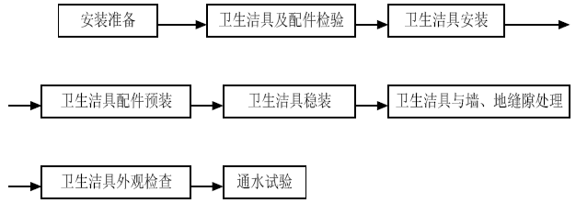
（1） 安装前严格检查卫生洁具出厂合格证、外观； 卫生洁具外观应规矩、造型周正， 表面光滑、美观、无裂纹，边缘平滑，色调一致。
（2） 卫生洁具安装时，应仔细核对卫生洁具的型号、规格、质量是否符合设计要求。
(3) 卫生洁具安装时排水的出口与排水管承口的连接处必须严密不渗漏,卫生洁具的排水管径和最小坡度必须符合设计要求和施工规范规定；支托架应防腐良好，埋设平整牢固，支架与洁具接触要紧密。
(4) 卫生洁具安装的允许偏差、安装高度必须符合设计要求，如设计无要求时应符合规范要求。
9）、管道试压与吹洗
（1）室内给水、热水、消防给水管道都必须做水压试验， 依设计要求， 给水、热水管道试验压力为1.2MPA，消火栓系统管道试验压力为1.6MPA， 喷淋消防系统管道试验压力为1.8MPA 。在试验压力下观既测10min, 压力降不应大于0.02 MPa,然后降到工作压力进行检查,应不渗不漏。
（2） 室内排水主立管及水平干管管道均应做通球试验，隐蔽或埋地的排水管道在隐蔽前必须做灌水试验。室外排水管道埋设前必须做灌水和通水试验，排水应畅通，无堵塞，管道接口应无渗漏。
（3） 管道在试压完成后即可做冲洗。冲洗应用自来水连续进行，应保证有充足的流量。冲洗洁净后办理验收手续。
10）水泵安装及调试
（1）水泵基础施工
按水泵基础图进行基础浇注，待水泵基础达到永久强度后，用1:2 水泥砂浆将基础四周抹光压平，不需预埋任何埋件。由土建专业质检员检查合格后，填写水泵基础预检记录，交设备专业，并分别由交方与接方的签字，也可填写中间验收记录，以上资料设备专业均需留存。
（2）隔振安装
2.1隔振器安装
a.测出基础纵横中心线，根据水泵底座尺寸定隔振器的位置。隔振器参照95SS103。其型号选择根据下列条件:水泵机组型号、规格、转速；机组底座尺寸；水泵、电动机和底座的重量等。
b.卧式水泵隔振，隔振器与水泵基础不固定。
c.立式水泵隔振，隔振器与水泵基础固定。
立式水泵安装及隔振，优选国家建筑标准设计《立式水泵隔振及其安装》图集 95SS103中，隔振器为 JSD 橡胶隔振器的，若水泵型号与图集上不符，按 JSD 橡胶隔振器选择方法选用偏大的 JSD 橡胶隔振器及钢板。隔振器支承为 4 个，隔振器必须与水泵基础固定，具体安装方式见下图：

2.2 型钢基座的安装 水泵与隔振器之间采用钢板(立式泵)或型钢基座(卧式泵)，形成类似混凝土减振板的惰性块。型钢基座上面与水泵用螺栓连接，下面与隔振器连接，螺栓上下必须垫平垫与弹簧垫片，安装后，调整型钢基座水平。
（3）水泵安装
3.1 就位前应做下列复查
a.基础、型钢基座平面位置和标高应符合设计要求。设备不应有缺件、损坏和锈蚀等情况，水泵进出口管口保护物和封盖，如失去保护作用，水泵应解体检查。
b.盘车应灵活，无阻滞、卡住现象，无异常声音。
3.2 泵体安装
用倒链将水泵吊至型钢支架上，将水泵底座与型钢支架用螺栓连接，螺栓下必须垫平垫与弹簧垫片。然后测定水泵的水平度，把水平尺放在水泵轴上，测量轴向水平；或把水平尺放在底座加工面上或出口法兰面上，测量纵向、横向水平；或用吊垂线的方法，测量水泵进口的法兰垂直平面与垂线是否平行，并要测电机与水泵连接处的同心度。调平后出口及外观进行有效保护，等待配管。
（4）水泵机房管道安装
4.1 按照机房管道新排布图及空间状况，重新排布管道，然后进行机房内管道及附件的安装。机房内管道安装时，根据管道的走向及标高，采用拉线的方式，安装好各支架，然后用倒链将管道提升到相应的位置；安装完所有的主管道后，将管道进行冲洗干净，直至验收合格后，方可进行与设备的碰头连接，在与水泵碰头时，注意水泵的进出口，以免接错。
4.2 进行阀门及附件安装时，注意阀门的承压方向及开启方向，且要安装在容易操作的地方。压力表采用盘面较大的，以便能清晰读数，且应安装在光线较亮，向光侧，以便读数。
（5）设备单机试运转及变频供水设备调试
5.1、试运转条件:
(a) 泵的连接部位牢固。
(b) 有预润要求的部位应按设备技术文件的规定进行预润。
(c) 润滑、水封、轴封、密封冲洗等附属系统的管路应冲洗干净，保持畅通。
(d) 配电系统安全保护装置应灵活可靠。
5.2、水泵试运转
泵的试运转应在各独立的附属系统试运转正常后进行，泵的起动和停止应按设备技术文件的规定进行。泵起动前泵的入口阀门应全开，出口阀门关闭，泵运转不应少于 2 小时，并应符合下列要求。
(a) 盘动叶轮应灵活，无阻滞、卡住现象，无异常声音。
(b) 通电点动，电机是否正转。
(c) 水泵试运转 2 小时后，水泵轴承温升必须符合设备说明书的规定。
(d) 水泵试运转其它附属系统运转应正常，压力、流量、温度和其他要求符合设备技术文件的规定。流量测定可利用测电动机运行的电流值与水泵铭牌上的最大电流与最大流量的比值确定。
(e) 对离心水泵，普通填料泄漏量不应大于 60ml/h，机械密封的不应大于 5ml/h。
(f) 用声级计测水泵噪声，应符合设备说明要求。
5.3、变频供水设备调试
(a) 在给水系统各种设备、阀件安装合格，水压试验完毕后，进行变频供水泵的调试。
(b) 首先根据建筑物的高度，在变频器上设定恒压值。根据建筑的最不利用水点距变频水泵高度加阻力损失及自由水头。确定变频器的恒压值。
(c) 变频调速泵组的组成及控制,主泵为软启软停，逐台变频投入使用：
各区泵组由均由三台主泵、一台副泵、变频器、控制部分组成。三台主泵为两用一备，由变频器控制各台水泵逐台投入运行，自动工频、变频转化。晚间小流量时由小泵运行。
(d)泵组的全套设备及控制部分均由厂商提供，厂商还应负责设备调试、试运行。

11） 管道的防腐及保温
（1 ）管道的防腐 消火栓管道外刷银粉两道，再刷大红面漆两道，做好防腐后的管道要进行成品保护，防止防腐层的破坏。
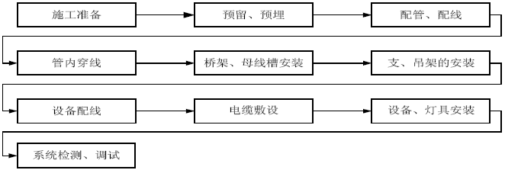
（2 ）管道的保温
本工程热水管采用30mm 厚聚乙烯发泡管保温， 外包0.22mm厚聚氯乙烯膜，室内公共部位明露给水管、消防管采用15mm 聚乙烯发泡管保温。外 包0.18mm 厚聚氯乙烯膜。施工时用毛刷在聚乙烯发泡管壳的纵、横截面上均匀地涂上厂家指定的粘结剂，然后将管壳合在管道上压紧、粘牢，再将接缝处的搭接聚乙烯膜粘紧。相邻对接的管壳之纵向缝错开，且对接牢固，在此对接缝的外表另用厂方提供的专用胶带粘牢。保温管道的支架处应留膨胀伸缩缝，并用保温材料填实至管道保温厚度。

（二）电气工程
本工程的电气部分主要包括变配电、动力、照明、防雷接地等系统。
1）管道敷设
（1）暗管、盒施工：
本工程室内布线一般穿镀锌厚壁钢管或PVC阻燃塑料管在墙、地坪及天棚内暗敷，其管径按图纸要求，5根以下穿一根G20管，5根及以上穿两根G25管的原则配线。
（2）PVC阻燃塑料管敷设：塑料管采用梳杰PVC胶水粘接，弯管使用弹簧弯管器，弯曲半径大于10D，弯扁度小于1/10D，管子固定要牢固。
（3）钢管暗敷：钢管采用丝扣或紧固式连接，并采专用接地卡跨接， G25以下的钢管用弯管器直接弯管，大管的弯曲采用液压煨弯器或气焊加热弯割，弯曲处不应出现凹凸和裂缝，弯扁程度不应大于管外径的1/10，弯曲半径大于10D。
（4）暗盒施工：
钢筋混凝土墙、柱内暗盒施工，在土建弹好建筑标高线，剪力墙、柱钢筋绑扎完毕，封模前，根据线盒的尺寸安装长、宽大20mm的泡沫块代替线盒，待拆模后，土建做装饰面之前接短管安装器具盒，使盒口与饰面相平。砖墙管盒在墙体砌筑过程中配合埋管，在开关、插座盒处留置一个比线盒销大的豁口，待土建在抹灰后，弹出建筑标高线再接器具盒，以保证器具盒高度正确，与墙面平。地下室日光灯采用管吊式，在预埋灯位盒时，应考虑灯具吊杆开档的距离，荧光灯两杆间距1m，成排的灯位盒应在同一条直线上，允许偏差不应大于5mm。
（5）明配管
根据设计确定盒、箱的准确位置，把管路的垂直、水平走向弹出线来， 确定固定点、支架和吊架的具体位置。支架、吊架应按设计图要求进行加工，且不小于以下规定：扁铁支架 30mm×3mm； 角钢支架 25mm×25mm×3mm ；固定点间距均匀，与终端、转弯点、电气器具或接线盒、箱边缘的距离为200mm 左右。管路采用丝扣连接， 安装前管路应平直、畅通，内侧无毛刺，镀锌层和防锈漆完整无损。
（6）钢管与配电箱的连接
钢管进入配电箱时，应使用配电箱的敲落孔，并使用锁紧螺母固定牢靠，连接牢固后管螺纹宜外露2～3 扣。
（7）钢管与设备的连接
钢管在与各类动力设备连接时，应将钢管敷设到设备内，如不能直接进入设备，应在钢管出口处用金属软管制成防水弧度后引入设备，并将管口包扎严密，作好密封处理。金属软管与钢管之间安装专用镀锌跨接接地线。在室外或潮湿房间内，管口应加装防水弯头。
弯出地面的管口大于等于200mm。
2） 盘柜的安装（施工图纸中没有，需要落实）
盘柜的安装施工工艺流程如图所示：
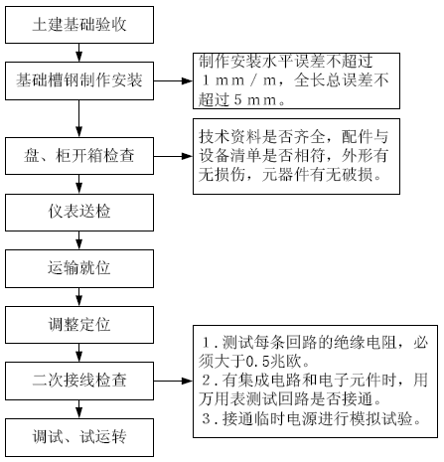
（1）基础安装
柜( 盘) 安装使用型钢调平后作为基础, 基础型钢顶部宜高出土建地面10mm， 允许偏差符合下表规定：
基础型钢安装的允许偏差
项目 | 允许偏差
项目 | mm/m | mm/全长
不直度 | <1 | <5
水平度 | <1 | <5
位置误差及不平行度 | － | <5
（2）柜(盘)安装
按图纸顺序将柜(盘)放在基础型钢上,逐台找正。然后按柜（ 盘） 固定螺孔尺寸， 在基础型钢上钻孔，一般要求低压柜钻φ12 孔， 高压柜钻φ16 孔，分别用M12、M16 的镀锌螺丝固定，允许偏差应符合下表规定：
盘、柜安装的允许偏差

项目 |  | 允许偏差（mm）
垂直度（每m） |  | <1.5
水平偏差 | 相邻两盘顶部 | <2
水平偏差 | 成列盘顶部 | <5
盘面偏差 | 相邻两盘边 | <1
盘面偏差 | 成列盘面 | <5
盘间接缝 |  | <2

柜体于柜体、柜体于侧档板均要求用镀锌螺丝连接。
（3）接地装置的安装：
每台柜（盘）均应单独与基础型钢连接，每台柜在后面左下部的基础型钢侧面焊铜鼻子，用16mm²铜线与柜上的接地端子连接牢固。
（4）连接母线的安装 ：
校正母线必须用木质榔头在木工作台上进行；母线采用螺栓连接，应选用专用厚垫圈，并配齐弹簧垫，螺栓、平垫圈和弹簧垫必须用镀锌件，螺栓紧固后丝扣能露出螺母外5～ 8mm。
（5）调试、试运转：
调试前应彻底打扫全部设备及变配电室、控制室的灰尘。然后将柜（ 盘）内的控制、操作电源回路熔断器上端相线拆除，接上临时电源，按图纸要求分别模拟试验控制、连锁、操作、继电器保护和信号运作。当模拟试验结果正确无误、灵敏可靠后，拆除临时电源，将原电源复位。
3） 桥架及线槽安装
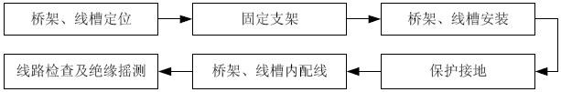
(1) 施工工艺流程:
(2) 安装桥架时应根据图纸内容现场确定桥架、支架的位置，当设计无要求时，电缆桥架水平安装的支架间距为1.5～3m， 垂直安装的支架间距不大于2m ，支架用膨胀螺栓固定,螺栓应连接紧固、防松零件齐全；桥架及线槽跨过伸缩、沉降缝时必须设伸缩节，且伸缩灵活。
(3) 桥架弯曲半径由最大电缆的外径决定，桥架各段要连为一体，头尾与接地系统可靠连接。
(4) 金属电缆桥架及其支架全长应不少于2 处于接地（PE） 或接零（PEN） 干线相连。
(5) 本工程使用镀锌电缆桥架。镀锌电缆桥架间连接板的两端不跨接接地线,但连接板两端不少于2 个有防松螺帽或防松垫圈的连接固定螺栓。
(6) 敷设在竖井内和穿越不同防火区的桥架，应严格按照设计要求采取防火隔堵措施
4）管内穿线及线路连接
施工工艺流程：
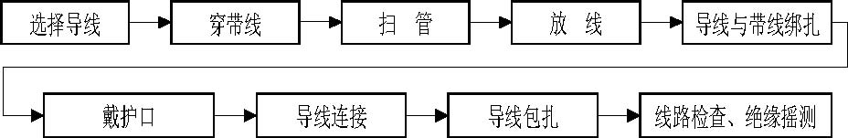
（1）穿线过程中应将相线、中性线和保护接地线的颜色加以区分，中性线用淡蓝色， 保护接地线用黄绿双色线。
（2）穿线前应将布条固定在带线上，来回拉动带线，将管内杂物清除干净，检查各个管口的护口是否齐全，如有遗漏和破损，应立即补齐和更换。
（3）放线时应核对施工图上导线的规格、型号，并在剪断导线时按下列三种情况进行预留：
a. 接线盒、开关盒及灯头盒内导线的预留长度为15cm；
b. 配电箱内导线的预留长度为箱体的半周长；
c. 出户导线的预留长度为1.5m。
（4）穿好的导线须进行绝缘摇测，照明线路的绝缘电阻应大于0.5 兆欧，动力线路的绝缘电阻应大于1 兆欧。
4） 电缆敷设
施工工艺流程：
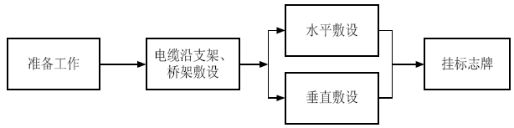
（1）电缆敷设前应先按照图纸对电缆进行详细检查，规格、型号、截面电压等级均要符合设计要求，外观无扭曲、坏损现象，并进行绝缘摇测或耐压试验，绝缘电阻应大于10 兆欧。
（2）电缆敷设的具体方式见附图：
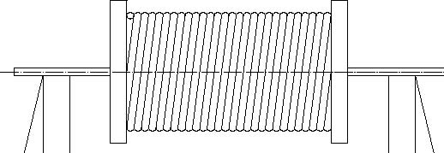
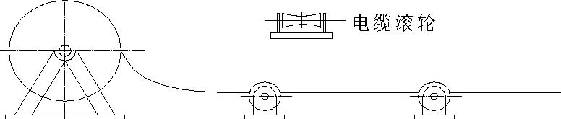
插图 4 拉电缆图解
（3）在桥架上敷设多根电缆时，应根据现场实际情况，事先将电缆的排列用表或图的方式画出来，减少电缆交叉。
（4）敷设电缆时，按先大后小、先长后短的原则进行，排列在底层的先敷设。不同等级电压的电缆应分层敷设，高压电缆敷设在上层。
（5）电缆沿桥架水平敷设时应单层敷设，排列整齐，拐弯处应以最大截面电缆的允许弯曲半径为准。
（6）电缆在垂直井道内敷设时，采用电缆梯架敷设，同截面电缆应从下往上敷设，电缆放好后应用塑料扎带将其与梯级桥架捆绑固定，捆绑间距小于1m； 电线电缆在吊顶或地板内敷设时，采用金属管、金属线槽或金属托盘敷设。
（7）电缆在下列情况下的敷设时应采取防火封堵措施：
（a） 电缆在穿越不同的防火分区；
（b） 电缆沿竖井垂直敷设穿越楼板处；
（c） 电缆遂道、电缆沟、电缆间的隔墙处；
（d） 穿越建筑物的外墙处；
（e） 至建筑物入口处，或至配电间、控制室外的沟道入口处。
（f） 电缆引至电气柜、盘或控制屏台的开孔部位。
（8）标志牌规格应一致，有防腐性能，挂靠牢固，并注明电缆编号、规格、型号以及电压等级。
5） 开关、插座的安装
施工工艺流程图：
（1）对安装有妨碍的模板、脚手架必须拆除，墙面、门窗等装饰工作完成后，方可插入施工。
（2）开关应控制相线；插座的接线参考下图：
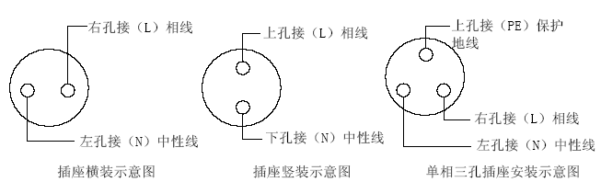
（3）灯具及开关等的安装须格外注意观感质量，标高位置要正确可靠，接线盒子内清洁、无杂物，表面清洁、不变形，开关盖板紧贴建筑物的表面。
（4）明开关、插座的底板和暗装开关、插座的面板并列安装时，开关、插座的高度差应小于0.5mm ，面板的垂直度小于0.5mm。
（5）同一场合的开关或插座高度差小于5mm。
6）防雷接地系统安装
施工工艺流程图：
（1）自然基础接地体安装
利用大楼基础桩基及承台内主钢筋做接地装置。本工程采用共用接地型式，防雷接地、电气设备保护接地、电梯控制系统的功能接地、计算机功能接地、等电位连接接地合用同一接地装置。利用基础外圈过梁内两根焊接贯通的Ф16 钢筋作为环型接地联结体，按图纸尺寸位置要求，将每组桩基四角钢筋搭接焊接，再与柱主筋（不少于2 根） 焊好，并在室外地面以下，将主筋预埋好接地连接板，清除药皮，并将两根主筋用色漆做好记号，便于引出和检查，同时做好隐蔽记录。
（2）防雷引下线安装
该工程的防雷不属同一施工单位施工，平台12.200米以下防雷工程已施工完毕，在上部未施工前先对平台12.200米以下的各引下线、测试点进行核对、测试并做好记录经业主及监理单位确认交接后才对上部工程施工。引下线根据图纸要求在13.600标高层距地面0.5m 处做断接卡子或测试点， 断接卡子所用螺栓的直径不得小于10mm， 并需加镀锌垫圈和镀锌弹簧垫圈。利用主筋作引下线时， 按设计要求找出全部主筋位置，作好标记，随钢筋逐层串联焊接至顶层，施工完毕后做好隐蔽记录。
（3）避雷带的安装
在屋面女儿墙设置环状避雷带。避雷带采用Φ10 镀锌圆钢制作安装。避雷带安装应平直、牢固， 不应有高低起伏和弯曲现象，距离建筑物应一致，平直度每2m检查段允许偏差3/1000， 但全长不得超过10mm。弯曲半径不得小于圆钢直径的10 倍，焊接跨接长度不小于圆钢直径的6 倍，双面焊，焊接时破坏的镀锌层要补刷银粉或二次镀锌。
（4）均压环安装
每层利用结构圈梁内的水平钢筋（2Ф16） 焊接贯通， 成为封闭的均压坏，并与柱筋中的引下线焊成一个整体。
7)电气工程调试
（1）电气工程调试所包括的范围是： 从低压柜出线开始至各配电点的配电箱、柜的调试。
（2）调试应具备的条件：
鉴于电气工程的特殊性，要求各变电所、配电间粉刷完毕并保持干燥，门、窗锁齐全。
（3）调试前的清理与检查
（a）整个系统应保持干燥、清洁、整齐、牢固、接地可靠明显。调试前应对母线、设备、配电箱、柜作认真检查、整理。
（b）线标完整清晰、不褪色。
（4）配电箱、柜调试
（a）检查并清理配电柜、箱；
（b）将末端热继电器调整至1.0 倍的额定电流值，上级电流整定值大于下级；
（c）配电箱、柜二次回路检查：
对照设计原理图，检查二次线路接线是否正确且接触良好。断开电源进出线，将临时电源接通二次回路；操作按钮，观察继电器的动作顺序是否正确、继电器是否完好、指示灯工作是否正常；检查完好后接通电源进出线。
（5）绝缘检测
供电及控制线路绝缘电阻均应符合规范要求，测试记录填入记录表。
7）正式或临时电源送电后的调试
（1） 断开低压柜出线开关，接入临时电源， 断开各配电箱、柜进线开关， 根据现场要求，依次给各系统母线电缆送电，并测试相间、线间电压，测试记录填入记录表。
（2） 配电箱、柜控制线路调试。母线、电缆检测合格后， 各配电箱、柜即处于待送电状态，接入临时电源， 按设计原理检查工作状态，要求动作正常，声光显示明显正确。上述检测完成后，按规范附录填写调试报告。

（三）通风与空调安装工程
1）本工程风管采用镀锌钢板制作安装
（1）制作风管及配件的钢板厚度应符合表4-1的规定。
风管及配件钢板厚度 表4-1
长边尺寸  或直径mm | 圆形风管 | 矩形风管 |  | 除尘系统风管
长边尺寸  或直径mm | 圆形风管 | 中低压系统 | 高压系统 | 除尘系统风管
80～320 | 0.5 | 0.5 | 0.8 | 1.5
340～450 | 0.6 | 0.6 | 0.8 | 1.5
480～630  670～1000 | 0.8 | 0.6 | 0.8 | 2.0
480～630  670～1000 | 0.8 | 0.8 | 0.8 | 2.0
1120～1250 | 1.0 | 1.0 | 1.0 | 2.0
1320～2000  2500～4000 | 1.2 | 1.0 | 1.2 | 3.0
1320～2000  2500～4000 | 1.2 | 1.2 | 1.2 | 按设计要求
（2）镀锌薄钢板表面不得有裂纹、结疤及水印等缺陷，应有镀锌层结晶花纹。
排烟系统钢板厚度可参照高压系统。
(3）风管制作工艺流程：
领料
咬口制作
倒角
剪切
展开下料
成型
风管折方
方法兰下料
焊接
打眼冲孔
圆法兰卷圆
划线下料
找平找正
打孔打眼
翻边
铆法兰
成品喷漆
检验
出厂
注：无设计要求时，镀锌风管成品不喷漆。
（4）划线的基本线有：直角线、垂直平分线、平行线、角平分线、直线等分、圆等分等。展开方法宜采用平行线法、放射线法和三角线法。根据图及大样风管不同的几何形状和规格、分别进行划线展开。
（5）板材剪切必须进行下料的复核，以免有误，按划线形状用机械剪刀和手工剪刀进行剪切。
（6）剪切时，手严禁伸入机械压板空隙中。上刀架不准放置工具等物品，调整板料时，脚不能放在踏板上。使用固定式震动剪两手要扶稳钢板，手离刀口不得小于5cm，用力均匀适当。
（7）板材下料后在轧口之前，必须用倒角机或剪刀进行倒角工作。倒角形状如图3.5。
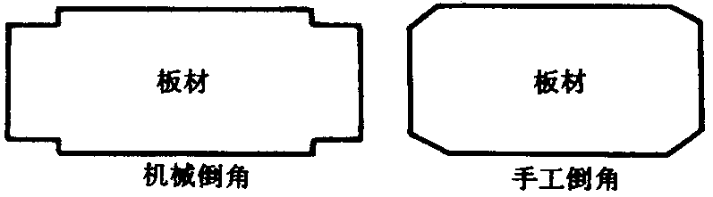
图3.5
（8）金属薄板制作的风管采用咬口连接、铆、焊接等不同方法。不同板材咬接或焊接界限如表4-4规定。
金属风管的咬接或焊接界限 表4-4
板厚（mm） | 材质
板厚（mm） | 钢板（不包括镀锌钢板） | 不锈钢板 | 铝板
δ≤1.0  1.0＜δ≤1.2  1.2＜δ≤1.5  δ＞1.5 | 咬接 | 咬接 | 咬接
δ≤1.0  1.0＜δ≤1.2  1.2＜δ≤1.5  δ＞1.5 | 咬接 | 焊接  （氩弧焊及电焊） | 咬接
δ≤1.0  1.0＜δ≤1.2  1.2＜δ≤1.5  δ＞1.5 | 焊接  （电焊） | 焊接  （氩弧焊及电焊） | 焊接  （气焊或氩弧焊）
（9）咬口连接类型宜用图3.6.12的形式。咬口宽度和留量根据板材厚度，应符合表3.6.1的要求。
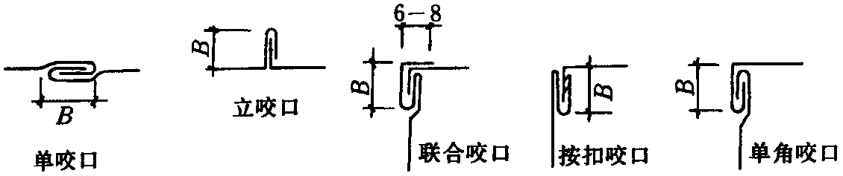
图3.6.1
咬口宽度表（mm） 表3.6.1
钢板厚度 | 平咬口宽B | 角咬口宽B
0.7以下  0.7～0.82  0.9～1.2 | 6～8  8～10  10～12 | 6～7  7～8  9～10
（10）焊接时可采用气焊、电焊或接触焊，焊缝形式应根据风管的构造和焊接方法而定，可选图3.6.2几种形式。
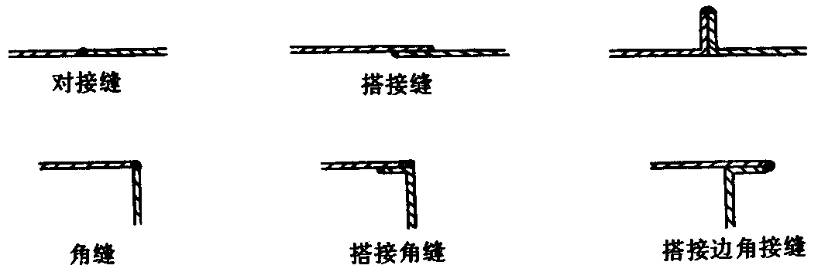
图3.6.2
（11）铆钉连接时，必须使铆钉中心线垂直于板面，铆钉头应把板材压紧，使板缝密合密合并且铆钉排列整齐、均匀。
板材之间铆接，一般中间可不加垫料，设计有规定时，按设计要求进行。
（12）咬口连接根据使用范围选择咬口形式。适用范围可参照表3.7。
常用咬口及其适用范围 表3.7
型式 | 名称 | 适用范围
 | 单咬口 | 用于板材的拼接和圆形风管的闭合咬口
 | 立咬口 | 用于圆形管或直接的管节咬口
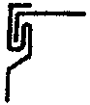 | 联合角咬口 | 用于矩形风管、变管、三通管及四通管的咬接
 | 转角式咬口 | 较多的用于矩形直管的咬缝，和有净化要求的空调系统，有时也用于弯管成三通管的转角咬口缝
 | 接扣式咬口 | 现在矩形风管大多采用此咬口，有时也用于弯管、三通管或四通管
（13）咬口时手指距滚轮护壳不小于5cm，手柄不准放在咬口机轨道上，扶稳板料。
（14）咬口后的板料将画好的折方线放在折方机上，置于下模的中心线。操作时使机械上刀片中心线与下模中心线重合，折成所需要的角度。
（15）折方时应互相配合并与折方机保持一定距离，以免被翻转的钢板或配重碰伤。
（16）制作圆风管时，将咬口两端拍成圆弧状放在卷圆机上圈圆，按风管圆径规格适当调整上、下辊间距，操作时，手不得直接推送钢板。
（17）折方或卷圆后的钢板用合口机或手工进行合缝。操作时，用力均匀，不宜过重。单、双口确实咬合，无胀裂和半咬口现象。
3）法兰加工：
矩形风管法兰加工：
（1）方法兰由四根角钢组焊而成，划料下料时应注意使焊成后的法兰内径不能小于风管的外径，用型钢切割机按线切断。
（2）下料调直后放在冲床上冲击铆钉孔及螺栓孔、孔距不应大于150mm。如采用8501阻燃密封胶条做垫料时，螺栓孔距可适当增大，但不得超过300mm。
（3）冲孔后的角钢放在焊接平台上进行焊接，焊接时按各规格模具卡紧
（4）矩形法兰用料规格应符合表3.13.1.4的规定。
矩形风管法兰 表3.13.1.4
矩形风管大边长（mm） | 法兰用料规格（mm）
≤630  800～1250  1600～2500  3000～4000 | L24×3  L30×4  L40×4  L50×5
注：矩形法兰的四角应设置螺孔。
4）圆形法兰加工：
（1）先将整根角钢或扁钢放在冷煨法兰卷圆机上按所需法兰直径调整机械的可调零件，卷成螺旋形状后取下。
（2）将卷好后的型钢画线割开，逐个放在平台上找平找正。
（3）调整的各支法兰进行焊接、冲孔。
（4）圆法兰用料规格应符合表3.13.2.4的规定。
圆形加风管法兰 表3.13.2.4
圆形风管直径（mm） | 法兰用料规格
圆形风管直径（mm） | 扁钢（mm） | 角钢（mm）
≤140  150～280  300～500  530～1250  1320～2000 | －20×4  －25×4 | L25×3  L30×4  L40×4
5）无法兰加工：
（1）无法兰连接风管的接口应采用机械加工，尺寸应正确、形状应规则，接口处应严密。无法兰矩形风管接口自制四角应有固定措施。
风管无法兰连接可采用承插、插条、薄钢板法兰弹簧夹等形式详见表
圆形风管无法兰连接形式
序号 | 无法兰形式 |  | 附件板厚 | 接口要求 | 使用范围 | 备注
1 | 承插连接 |  |  | 插入深度大于30mm，有密封措施 | 低压  风管 | 直径＜700mm
2 | 带加强筋承插 |  |  | 插入深度大于20mm，有密封措施 | 中、低压风管
3 | 角钢加固承插 |  |  | 插入深度大于20mm，有密封措施 | 中、低  压风管
4 | 芯管连接 |  | ≥管板厚 | 插入深度大于20mm，有密封措施 | 中、低  压风管
5 | 立筋抱箍连接 |  | ≥管板厚 | 四角加90°贴角、并固定 | 中、低  压风管
6 | 抱箍连接 | 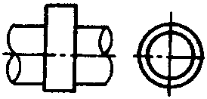 | ≥管板厚 | 接头尽量靠近不重叠 | 中、低  压风管 | 宽≥100mm

常用矩形风管无法兰连接形式表
序号 | 无法兰形式 |  | 附件板厚不小于（mm） | 转角要求 | 使用范围 | 备注
1 | S型插条 |  | 0.7 | 立面插条两端压到两平面各20mm左右 | 低压风管 | 单独使用
2 | C型  插条 |  | 0.7 | 立面插条两端压到两平面各20mm左右 | 中、低  压风管
3 | 立插条 |  | 0.7 | 四角加90°平板条固定 | 中、低压风管
4 | 立咬口 |  | 0.7 | 四角加90°贴角并固定 | 中、低压风管
5 | 包边立咬口 |  | 0.7 | 四角加90°贴角并固定 | 中、低压风管
6 | 薄钢板法兰插  条 |  | 0.8 | 四角加90°，贴角 | 高、中低压风管
7 | 薄钢  板法兰弹簧夹 |  | 0.8 | 四角加90°贴角 | 高、中低压风管
8 | 直角型平插条 |  | 0.7 | 四角两端固定 | 低压风管 | 采用此法连接时，风管大边尺寸不得大于630mm
9 | 立联合角插条 |  | 0.8 | 四角加90°贴角并固定 | 低压风管
圆形风管芯连接
直径D（mm） | 芯管长度  L（mm） | 自攻螺丝或抽芯铆钉数量（个） | 外径允许偏差（mm）
直径D（mm） | 芯管长度  L（mm） | 自攻螺丝或抽芯铆钉数量（个） | 圆管 | 芯管
120 | 60 | 3×2 | －1～0 | －3～－4
300 | 80 | 4×2 | －1～0 | －3～－4
400 | 100 | 4×2 | －2～0 | －4～－5
700 | 100 | 6×2 | －2～0 | －4～－5
900 | 100 | 8×2 | －2～0 | －4～－5
1000 | 100 | 8×2 | －2～0 | －4～－5
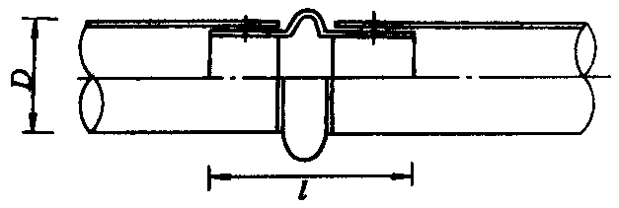
（2）矩形风管边长大于或等于630mm和保温风管边长大于或等于800mm，其管段长度在1200mm以上时均应采取加固措施。边长小于或等于800mm的风管，宜采用楞筋、楞线的方法加固。
中、高压风管的管面长度大于1200mm时，应采用加固框的形式加固。
高压几管的单咬口缝应有加强措施。
风管的板材厚度大于或等于2mm时，加固措施的范围可适当放宽。
风管的加固形式详见图3.14.1、图3.14.2。
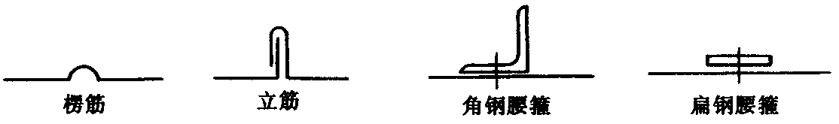
图3.14.1圆形风管加固形式
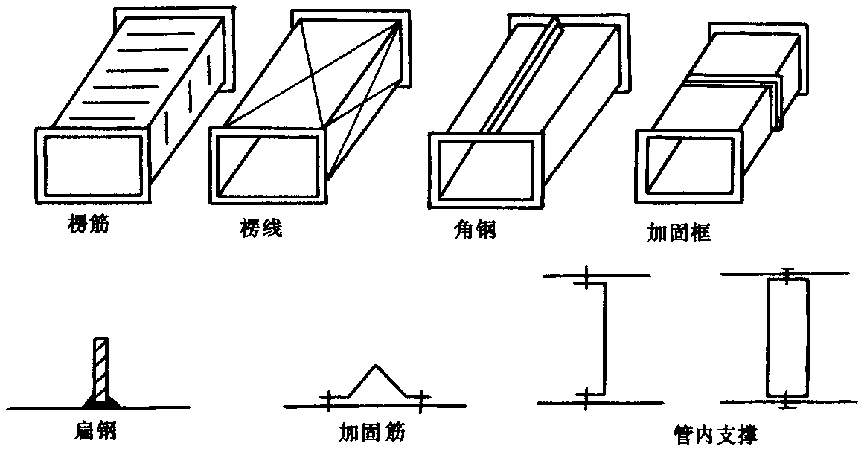
图3.14.2矩形风管加固形式
3.15风管与法兰组合成形时，风管与扁钢法兰可用翻边连接；与角钢法兰连接时，风管壁厚小于或等于1.5mm可采用翻边铆接，铆钉规格，铆孔尺寸见表3.15的规定。
圆、矩形风管法兰铆钉规格及铆孔尺寸 表3.15
类型 | 风管规格 | 铆孔尺寸 | 铆钉规格
方法兰 | 120～630  800～2000 | φ4.5  φ5.5 | φ4×8  φ5×10
圆法兰 | 200～500  530～2000 | φ4.5  φ5.5 | φ4×8  φ5×10
风管壁厚大于1.5mm可采用翻边点焊和沿风管管口周边满焊，点焊时法兰与管壁外表面贴合；满焊时法兰应伸出风管管口4～5mm，为防止变形，可采用图3.15的方法。
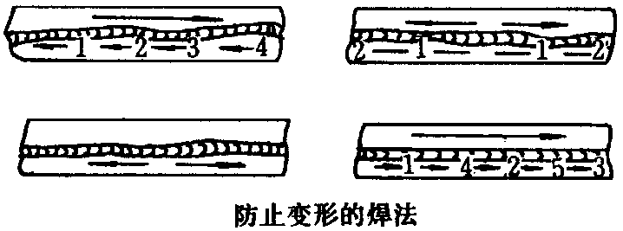
图3.15
图中表示常用的几种焊接顺序，大箭头指示总的焊接方向，小箭头表示局部分段的焊接方向，数字表示焊接先后顺序。这样可以使焊件比较均匀地受热和冷却，从而减少变形。
（3）风管与法兰铆接前先进行技术质量复核，合格后将法兰套在风管上，管端留出10mm左右翻边量，管折方线与法兰平面应垂直，然后使用液压铆钉钳或手动夹眼钳用铆钉将风管与法兰铆固，并留出四周翻边。
（4）翻边应平整，不应遮住螺孔，四角应铲平，不应出现豁口，以免漏风。
（5）风管与小部件（嘴子、短支管等）连接处、三通、四通分支处要严密、缝隙处应利用锡焊或密封胶堵严以免漏风。使用锡焊、熔漏时锡液不许着水，防止飞溅伤人，盐酸要妥善保管。
（6）风管喷漆防腐不应在低温（低于＋5℃）和潮湿（相对湿度不大于80%）的环境下进行，喷漆前应清除表面灰尘、污垢与锈斑并保持干燥。喷漆时应使漆膜均匀，不得有堆积、漏涂、皱纹、气泡及混色等缺陷。
普通钢板在压口时必须先喷一道防锈漆，保证咬缝内不易生锈。
（8）薄钢板的防腐油漆如设计无要求，可参照表3.20的规定执行。
薄钢板油漆 表3.20
序号 | 风管所输送的气体介质 | 油漆类别 | 油漆遍数
1 | 不含有灰尘且温度不高于70℃的空气 | 内表面涂防锈底漆  外表面涂防锈底漆  外表面涂面漆（调和漆等） | 2  1  2
2 | 不含有灰尘且温度高于70℃的空气 | 内、外表面各涂耐热漆 | 2
3 | 含有粉尘或粉屑的空气 | 内表面涂防锈底漆  外表面涂防锈底漆  外表面涂面漆 | 1  1  2
4 | 含有腐蚀性介质的空气 | 内外表面涂耐酸底漆  内外表面涂耐酸面漆 | ≥2  ≥2
6） 风管及部件安装：
（1）依据设计图纸并参照土建基准线找出风管标高。
（2）制作吊架
依据土建具体情况， 确定风管支吊架形式。要求： 风管水平安装时， 直径或长边小于400mm 时，间距不超过4m ，长边在400mm 与1000mm之间，不超过3m， 长边大于1000mm时， 不超过1.5m， 长边超过2000mm时， 必须采取风管加强措施。风管垂直安装时，间距不大于4m， 每根立管的固定点不应少于2 个。当吊架采用角钢或槽钢制成，斜撑材料为角钢，吊杆采用圆钢，用扁铁做抱箍。吊杆圆钢应根据风管安装标高适当截取，套丝不宜过长。风管支吊架制作完毕后，应进行除锈。刷一遍防锈漆。
（3） 按风管的中心线找出吊杆敷设位置，单吊杆在风管的中心线上方， 双吊架可以按托盘的螺孔间距或风管的中心线对称安装。支吊架的吊杆应平直，螺纹完整。注意：风管安装管路较长时，应在适当位置增设吊架防止摆动。支吊架不得安装在风口、阀门、检查孔等处，以免防碍操作。要求保温风管不得直接与支吊架接触，应垫上坚固的隔热材料，其厚度与保温层等同，防止“冷桥”。
（4） 风管排列法兰连接时，为保证法兰接口的严密性， 法兰之间应有垫料。法兰连接时，注意法兰连接螺母应在同一侧。
（5） 风管安装时， 根据现场实际情况，可以在地面连成一定的长度，然后采用吊装的方法就位，也可以逐节连接。同时遵循先主管后支管的顺序。
（6） 部件安装时， 风管各类调节装置应安装在便于操作的部位。防火阀安装， 方向位置应正确，易熔件应迎气流方向。排烟阀手动装置不得出现死弯及瘪管现象。止回阀宜安装在风机压出端，开启方向必须与气流方向一致。变风量末端装置安装，应设独立支吊架，与风管连接前应做动作实验。各类排气罩安装宜在设备就位后进行，风帽滴水盘或槽安装要牢固、不得渗漏。凝结水应引流到指定位置。手动密闭阀安装时阀门上的标志箭头方向应与受冲击波方向一致。
本工程空调和通风风管采用经ISO 认证的优质不燃型氯氧镁风管。由于不燃型氯氧镁风管由胎模整体成型，因此风管加工制作基本由厂家完成，必须注意以下几点：
（1）、制作加工前，必须到现场实测有关尺寸，做到准确无误。
（2）、风管制作完成后，必须在工厂实地组装，并编号码，核对相应轴线与风口。
（3）、现场安装人员必须既有风管安装经验，又熟悉风管制作工艺
7） 风管绝热
本工程新风处理机的送风管及各房浴厕排风管均采用氯氧镁复合保温风管，其壁厚均为30mm， 与阀门相连接处的保温风管采用内法兰连接。阀门采用30~50mm 厚的外贴夹筋铝箔隔气层的高密酚醛泡沫板保温，新风和空调系统上的消声器必须另设外保温。所有风机及AHU（ 包括PAU） 进出口到消声器之间的风管均须用80-100 公斤/ 立方m的铝箔酚醛泡沫板包紧隔声。吊顶内的排烟风管采用离心玻璃棉板保温。
（1）、绝热材料下料要准确，切割端面要平直
（2）、粘贴保温钉前要将风管壁上的尘土、油污擦净，将胶粘剂分别涂抹在管壁和保温钉粘接面上，将其粘上。矩形风管或设备保温钉的分布应均匀，其数量为底面每平方m不应少于16 个， 侧面不应少于10 个， 顶面不应少于8 个。首行保温钉至风管或保温材料边缘的距离应小于120mm。
（3）、绝热材料铺覆应使纵、横缝错开。小块绝热材料应尽量铺覆在风管上面。

8）通风机安装
工艺流程:
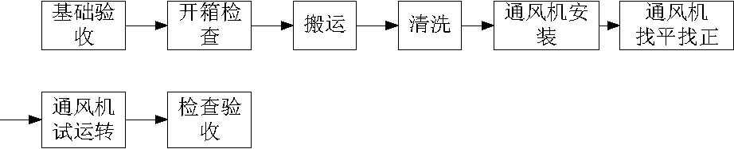
通风机安装前，应根据设计土质对设备基础的位置尺寸、机组外形尺寸、内部尺寸进行全面检查。设置风机减振台座的风机基础应平整，牢固， 无凹凸不平的现象. 设备进场时，进行开箱检查，并做好检查记录，按风机装箱单和对叶轮、机壳和其他部件零件的数量、主要尺寸、进出口位置、方向等方面逐一进行检查。风机进行水平运输时，在室外，采用提升机和现场吊车运输，在机房内，采用手板葫芦，倒链吊装和运输。
风机安装就位前，应按照设计图纸并依据建筑物轴线、边缘线和标高线放准安装基准线，清除基础表面油污和地脚螺栓预留孔内的杂物.整体安装时，应直接放置在基础上，用电贴找平找正，风机安装在基础上以后，以调整其机轴水平度，风机和电机应在同一轴心线.通风机与电机皮带传动时， 应安装找正， 使电机与通风机轴线相互平行， 弹线调整两个皮带轮的中心线，使之重合.风机的吸入口或吸入管直通大气时，应加设保护钢板网或其他安全装置.凡传动装置裸露在外部分应安防护罩。
通风机的安装应符合下列规定：
型号、规格应符合设计规定，其出口方向应正确；
叶轮旋转应平稳，停转后不应每次停留在同一位置上；
固定通风机的地脚螺栓应拧紧，并有防松动措施。
通风机的安装，应符合下表的规定，叶轮转子与机壳的组装位置应正确；叶轮进风口插入风机机壳进风口或密封圈的深度，应符合设备技术文件的规定，或为叶轮外径值的1/100；
插表 4 通风机安装的允许偏差

项次 | 项目 |  | 允许偏差 | 检验方法
1 | 中心线的平面位移 |  | 10mm | 经纬仪或拉线和尺量检查
2 | 标高 |  | ±10mm | 水准仪或水平仪、直尺、拉线和尺量检查
3 | 皮带轮轮宽中心平面偏移 |  | 1mm | 在主、从动皮带轮端面拉线和尺量检查
4 | 传动轴水平度 |  | 纵向0.2/1000  横向0.3/1000 | 在轴或皮带轮0 度和180 度的两个位置上， 用水平仪检查
5 | 联轴器 | 两轴芯径向位移 | 0.05mm | 在联轴器互相垂直的四个位置上，用百分表检查
6 |  | 两轴线  倾斜 | 0.2/1000 | 在联轴器互相垂直的四个位置上，用百分表检查

现场组装的轴流风机叶片安装角度应一致，达到在同一平面内运转，叶轮与筒体之间的间隙应均匀，水平度允许偏差为1/1000；
安装隔振器的地面应平整，各组隔振器承受荷载的压缩量应均匀，高度误差应小于2mm；
安装风机的隔振钢支、吊架，其结构形式和外形尺寸应符合设计或设备技术文件的规定；焊接应牢固， 焊缝应饱满、均匀。要求： 没有装设风口的风机口部均装设钢板网。

9） 消声器制作与安装工艺标准
1 、工艺流程

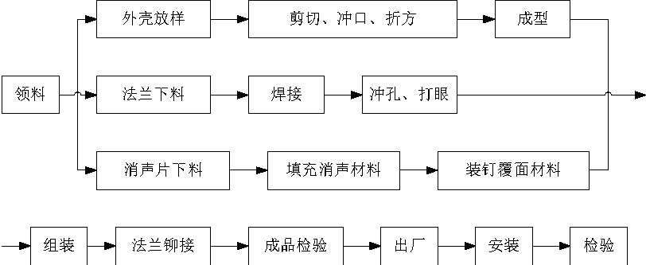

2 、施工工艺
2.1 消声器制作。各种金属板材加工应采用机械加工，如剪切、折方、折边、咬口等，做到一次成型，减少手工操作。镀锌钢板制作时，应采用铆接或咬接。
2.2 消声器框架应牢固，壳体不得漏风。
2.3 阻性消声器在加工时，内部尺寸不得随意改变。其阻性消声片是用木筋制成的木框。内贴超细玻璃棉等吸声材料，外包玻璃布等覆面材料制成。
2.4 抗性消声器是利用管道内截面突变，起到消声作用。加工制作时，不能任意改变膨胀室的尺寸。
2.5 共振性消声器制作应按照设计要求加工，不得任意改变关键部分的尺寸。穿孔板的孔径和穿孔率应符合设计要求。穿孔板经冲孔后，应在孔口的毛刺锉平。共振腔的隔板尺寸应正确，隔板与壁板连接处应紧贴。
2.6 阻抗复合式消声器组装时，应先用圆钉将制成的消声片装订成消声片组，同时用铆钉将横隔板与内管分段铆接好，用螺丝将各段内管与消声片组固定，再将外管与横隔板、外管与消声器两端盖板、盖板与内管分别用自攻螺丝固定，最后在铆接两端法兰。
2.7 消声风管、消声静压箱及消声弯头内所衬的消声材料应均匀贴紧，不能脱落， 并且拼缝要密实，表面平整，不能凹凸不平。
2.8 消声器内的消声材料覆面层不得破损，搭接应顺气流，且界面不得有毛边。消声器内直接逆风面布质要有保护措施。
2.9 消声弯管的平面边长大于800mm 时， 应加设导流吸声片。导流吸声片表面应平滑、圆弧均匀、与弯管连接紧密牢固，不得有松动现象。
2.10 消声百叶窗，框架应牢固，叶片的片距应均匀，吸声面方向应符合设计要求。
2.11 消声器内外金属构件表面应涂刷红丹防锈漆两道。涂刷前，金属表面应按需要做好处理，清除铁锈、油脂等杂物。涂刷时要求无漏涂、起泡、露底等现象。
2.12 组装后的成品应按照设计文件及施工规范要求进行检验。
2.13 消声器的型号、尺寸必须符合设计要求，并表明气流方向。 消声器、消声弯管等安装时应单独设支、吊架，使风管不承受其重量。
2.14 支吊架应根据消声器的型号、规格和建筑物的结构情况，按照国标或设计图纸的规定选用。
2.15 消声器支、吊架托铁上穿吊杆的螺孔距离， 应比消声器稍宽40～ 50mm。为了便于调节标高， 壳在吊杆端部套有50～60mm 丝扣， 以便找平找正。也可用脱铁上加垫的方法找平、找正。
2.16 消声器的安装方向必须正确，与风管或管件的法兰连接应保证严密、牢固。
2.17 当空调系统恒温时，要求较高，消声器外壳应与风管同样作保温处理。
2.18 消声器安装后，可用拉线或吊线的方法进行检查，不符合要求的应进行修整。
2.19 消声器安装就位后，应加强管理，采取防护措施。
10）基础检查验收
（1 ）、基础检查验收； 会同土建、监理和建设单位共同对基础质量进行检查，确认合格后进行中间交接。
（2 ）、就位找平和初平： 根据施工图纸按照建筑物的定位轴线弹出设备基础的纵横向中心线，将设备吊至设备基础上进行就位。应注意设备管口方向应符合设计要求，将设备的水平度调整到接近要求的程度。利用平垫铁或斜垫铁对设备进行初平。
（3 ）、精平和基础抹面： 设备初平合格后，应对地脚螺栓进行二次灌浆，所用细石混凝土或水泥沙浆的强度等级，应比基础强度等级高。每个孔洞灌浆必须一次完成，分层捣实，并保持螺栓处于垂直状态。设备精平后应及时点焊垫铁，设备底座与基础表面间的空隙应用混凝土填满，并将垫铁埋在混凝土内，灌浆层上表面应略有坡度。
11） 通风与空调系统调试
调试的准备工作
（1 ）、通风空调系统安装完毕后，经全面检查符合设计、施工验收规范和设备产品技术文件的要求，才能送电、运转、调试。
（2） 、电源、设备已符合运行条件，并绘制出通风空调系统流程图。
（3） 、熟悉本工程的全部设计资料， 领会设计意图和状态参数， 掌握系统中设备、部件的工作原理、运行程序，弄清送回风系统、供冷系统、供电系统、自控系统的全过程，并了解多种阀门、调节装置检测仪表所在位置及功用。
（4 ）、按需要配置好经鉴定合格的测试仪表和工具， 并了解仪表原理和性能，掌握它们的使用和校验方法。
调试工艺程序
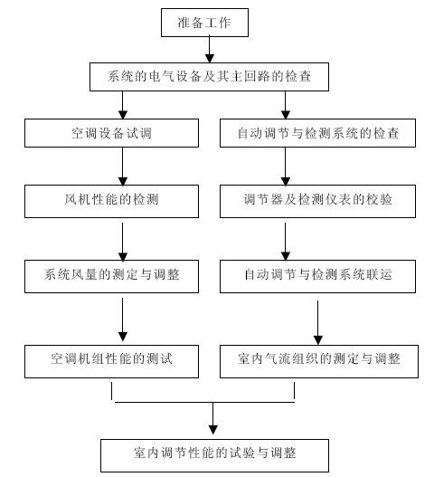
11） 设备单体试运行
（1） 、通用设备检查
①核对风机、电机型号规格是否与设计相符。
②检查地脚螺栓是否拧紧，皮带或联轴器是否找正，支、吊架是否牢靠、稳固。
③检查轴承处是否已添加润滑油，加注润滑油的种类和数量是否与设备技术文件相符。
④手动盘车其运转均匀灵活、无卡滞及异常声音。
⑤检查电机接地连接可靠，电气保护继电器的整定应符合规范要求。
⑥风管调节阀门应开启灵活。
（2） 、风机试运
①风机试运前，应认真清理机房，大量的灰尘和杂物可导致过滤装置的污染和堵塞。
②开风机之前，应将风道和风口的调节阀放在全开位置，三通调节阀放在中间位置，空气处理室中的各种阀门也放在实际运行位置。
③通风机和电动机的皮带轮端面在同一平面上，运轮皮带的松紧度适中。
④风机起动后，立即停止运转，检查运转方向是否正确，是否与机壳标注方向一致，否则调换电源接线再次试验。
⑤风机正式启动时，机内不得有异物杂音，运转正常后，应用钳形电流表检测起动电流、运行电流、振动、噪声，并在可能的情况下，试运行30 分钟后检测轴承温度。
⑥经上述检查确认无误后，应连续运转2 小时，如无异常，即为合格，并将测试结果填入表格。
12）通风空调施工中注意：
（1 ）、对风口、风阀、排烟口和防火阀的零部件进行仔细检查， 光滑或涂上润滑剂。风管安装完毕后，应分系统详细检查，包括支吊架各零部件。
（2） 、严格执行材料、部件、设备的验收和发放制度，对所有材料、部件设备必须有合格证和质保书。
（3） 、材料、部件、设备及加工的成品和半成品，在一次和二次运输中，要加强产品的保护，防止损坏或变形。
（4 ）、对到货的每台通风设备，在安装前严格对设备质量、随机附件和技术文件， 进行验收、清点、检查。

（四）建筑智能工程
本工程消防控制中心在13.500标高一层，弱电线槽均采用热镀锌金属线槽， 敷设高度为上口离梁底200mm，TC20，SC20 除吊顶内明敷，其余均暗敷。配管及线槽安装详见前面说明，这里不赘述。
1、火灾自动报警系统
1）施工准备工作：
(1) 消防报警系统施工前，必须按当地公安消防监督机构的规定，办理施工许可证，并按受其监督。
(2) 火灾自动报警系统的施工必须严格按《火灾自动报警系统施工及验收规范》和设计图纸进行，不得随意更改。施工前应具备设备布置平面图、接线图、安装图、系统图以及其它必要的技术文件。
(3) 施工前，项目技术负责人根据设计文件和图纸向有关施工人员进行施工交底。
(4) 备齐施工机具，检测用仪器、仪表，质量和数量应能满足施工需要。
2）、布线施工
(1) 消防报警系统的布线，应符合现行国家标准的规定。
(2) 核实导线的种类,电压等级等参数必须满足设计要求.
(3) 在管内或线槽内的穿线，应在建筑抹灰及地工程结束后进行。在穿线前，应将管内或线槽内的积水及杂物消防干净。
(4) 不同系统、不同电压等级、不同电流类别的线路，不应穿在同一管内或线槽的同一槽孔内。
(5) 导线在管内或线槽内，不应有接头或扭结。导线的接头，应在接线盒内焊接或用端子连接。
(6) 敷设在多尘或潮湿场所管路的管口和管子连接处，均应作密封处理。
(7) 管子入盒时，盒外侧应套锁母，内侧应装护口。在吊顶内敷设时，盒的内外侧均套锁母。
(8) 在吊顶内敷设各类管路和线槽时，宜采用单独的卡具吊装或支撑物固定。
(9) 线槽的直线段应每隔1.0～1.5 m 设置吊点或支点，在下列部位也应设置吊点或支点：线槽接头处，距接线盒0.2m 处, 线槽走向改变或转角口处。
(10) 吊装线槽的吊杆直径，不应小于6mm。
(11) 管线经过建筑物的变形缝（ 包括沉降缝、伸缩缝、抗震缝等）处，应采取补偿措施，导线跨越变形缝的两侧应固定，并留有适当余量。
(12) 消防报警系统导线敷设后，应对每回路的导线用500V 兆欧表测量绝缘电阻， 其对地绝缘电阻值不应小于20MΩ 。
3）火灾探测器的安装
(1) 探测器至墙壁、梁边的水平距离，不应小于0.5m。
(2) 探测器周围0.5m 内, 不应有遮挡物。
(3) 探测器至空调逆风口边的水平距离,不应小于1.5m, 至多孔送风顶棚孔口的水平距离,不应小于0.5m。
(4) 在宽度小于3m 的内走道顶棚上设置探测器时,宜居中布置。感温探测器的安装间距，不应超过15m 。探测器距端墙的距离，不应大于探测器安装间距的一半。
(5) 探测器宜水平安装， 当必须倾斜安装时，倾斜角不应大于45° 。探测器的底座应固定牢靠，其导线连接必须可靠压接或焊接。当采用焊接时，不得使用带腐蚀性的助焊剂。探测器的“ 十” 线应为红色，“ 一” 线应为蓝色， 其余线应根据不同用途采用其它颜色区分。但同一工程中相同用途的导线颜色应一致。
探测器底座的外接导线，应留有不小于15cm 的余量，入端处应有明显标志。
探测器底座的穿线孔宜封堵，安装完毕后的探测器底座应采取保护措施。
探测器的确认灯，应面向便于人员观察的主要入口方向。
探测器应在即将调试时方可安装，在安装前应妥善保管，并应采取防尘、防潮、防腐蚀措施。
4）手动火灾报警按钮的安装
（1 ）手动火灾报警按钮，明敷底边距地高度1.5m 处。
（2 ）手动火灾报警按钮，应安装牢固，并不得倾斜。
（3） 手动火灾报警按钮的外接导线， 应留有不小于10cm 的余量，且在其端部应有明显标志。
5）火灾报警控制器的安装
火灾报警控制器在墙上安装时，其底边距地（ 楼）面高度为1.5m， 落地安装时，其底宜高出地坪0.1～ 0.2m。控制器应安装牢固，不得倾斜。安装在轻质墙上时，应采取加固措施。 引入控制器的电缆或导线，应符合下列要求：
(1) 配线应整齐，避免交叉，并应固定牢靠。
(2) 电缆芯线或所配导线的端部，均应标明编号，并与图纸一致，字迹清晰不易退色。
(3) 端子板的每个接线端，接线不得超过2 根。
(4) 电缆芯和导线，应留有不小于20cm 的余量。
(5) 导线应绑扎成束。
(6) 导线引入线穿线后，在进线管处应封堵。 控制器的主电源引入线，应直接与消防电源连接，严禁使用电源插头，主电源应有明显标志。 控制器的接地，应牢固，并有明显标志。
6）消防控制设备的安装
消防控制设备在安装前，应进行功能检查，不合格者，不得安装。 消防控制设备的外接导线，当采用金属软管作套管时， 其长度不宜大于2m， 且应采用管卡固定， 其固定点间距不应大于0.5m。金属软管与消防控制设备的接线盒（ 箱）， 应采用锁母固定，并应根据配管规定接地。 消防控制设备外接导线的端部，应有明显标志。 消防控制设备盘（柜）内不同电压等级，不同电流类别的端子，应分开，并有明显标志。
7）、系统接地装置的安装
工作接地线应采用电缆，不得用镀锌扁铁或金属软管。 由消防控制室引至接地体的工作接地线，在通过墙壁时，应穿入钢管或其它坚固的保护管。 工作接地线与保护接地线，必须分开，保护接地体不得利用金属软管。 接地装置施工完毕后，应及时作隐蔽工程验收。验收应包括下列内容：
(1) 测量接地电阻，并作记录。
(2) 查验应提交的技术文件。
(3) 审查施工质量。

8）系统的调试
火灾自动报警系统的调试，应在建筑内部装修和系统施工结束后进行。 火灾自动报警系统调试前应具备前面所列文件和调试必需的其它文件。调试负责人必须由有资格的专业技术人员担任，所有参加调试人员应职责明确，并应按照调试程序工作。
调试前应按设计要求查验设备的规格、型号、数量、备器、备件等，应按规范和设计的规定要求检查系统的施工质量。检查系统线路，对于错线、开路、虚焊和短路等进行处理。
消防报警系统调试，应先分别对探测器、区域报警控制器、集中报警控制器、火灾报警装置和消防控制设备等逐个进行单机通电检查，符合要求后方可进行系统调试。
消防报警系统通电后，应按国家标准《火灾报警控制器通用技术条件》的有关要求对报警控制器进行下列功能检查：
火灾报警自检功能。消音、复位功能。故障报警功能。火灾优先功能。报警记忆功能；电源自动转换和备用电源的自动充电功能。
备用电源的欠压和过压报警功能。 检查火灾自动报警系统的主电源和备用电源，在备用电源连续充放电3 次后，主电源和备用电源应能自动转换。
应采用专用的检查仪器对探测器逐个进行试验，其功能应准确无误。
应分别用主电源和备用电源供电，检查火灾自动报警系统的各项控制功能和联动功能。
火灾自动报警系统应在连续运行120 小时无故障后，按规范附录填写调试报告。
2、有线电视系统
1）、分配器及分支器的安装： 分配器安装方式采用暗装, 中心距地高度为2.2M。分支器的安装采用明装，中心距地高度为2.4M。明装时按照部件的安装部位，打孔后塞进塑料膨胀管，再用木螺丝对准安装孔加以紧固。暗装时可直接用木螺丝固定。
2 ）、用户终端安装：首先检查修理盒子口，然后接线压接，最后固定盒盖。采用暗装且安装高度为中心距地高为0.3M。
3） 、电缆敷设：与其他类型电缆敷设方式相同。
3 、电话系统
1 ）、电话分线盒安装： 分线盒安装于墙壁应平正稳固， 不得歪斜松动，面板应与墙面平齐，牢固，不得有破裂损坏。进出线口和空闲敲落孔均应堵塞严密。分线盒应设在配线适中的位置，便于维护方便。
2 ）、电话终端插座安装：电话终端插座暗装，距地0.3M。
4、 安保系统
1.） 信号线不得与强电线路同管或平行敷设。
2.） 探头信号线与避雷线平行间距不得小于3m ，垂直交差间距不得小于1.5m。
3.） 探头和报警设备的两端均要接上滤波电容。
4.） 探头离日光灯至少1m以上。
5）. 探头不得靠近和直接近距离朝向发热体、发光体、风口、气体通道、窗口和玻璃门窗。
6.） 探头入线口不得开得太大，否则会造成虫、蚁的侵入和风吹，以及灰尘的进入。
7.） 探头周围应无遮挡物和小动物搭脚的固定物。
8.） 同一室内不能用同一频率的微波探头。
5、 广播系统安装
1 ）、扬声器的安装位置由设计平面图确定,不得随意更改位置。在敷设传输线路的管线时应同时安装扬声器接线盒，嵌入式扬声器在土建施工吊顶棚时应配合土建作好吊顶嵌入孔，再将扬声器嵌入吊顶，接线安装，嵌入式扬声器的安装罩应紧贴吊顶装饰面。
2） 、扬声器安装高度，应符合设计要求。
3 ）、导线敷设时要求排放整齐，用绑扎线，每1M—1.5M 绑扎一次，导线排列不下，可以排两层，两层应绑扎一起。
4 ）、导线敷设完毕后，作好每趟导线的标志牌，盖上线槽盖板。 5 、在安装音量调节的场所,音量调节安装高度一般为1.5M。
.6 、智能建筑竣工调试要求
1） 、有线电视接受系统应满足当地有线电视台联网要求指标
2 ）、电视监控安保系统调试应达到国家及当地公安部门技防办有关规范要求；
3 ）、火灾自动报警系统调试结合设计内容按消防规范要求进行，最终满足当地消防部门验收要求。
4）、背景音响兼消防应急广播系统需满足平时播放音乐要求及满足消防广播的规范要求；
5）、建筑综合布线系统指标满足验收规范（SCB/50311-2000 ）的要求
6）、各系统调试由各承包商负责。

第六章 主要资源计划

（一）主要劳动力计划
施工劳动力是施工过程中的实际操作人员，是施工质量、进度、安全、文明施工的最直接的保证者。我们选择劳动力的原则为：具有良好的质量、安全意识；具有较高的技术等级；具有相类似工程施工经验的人员。

本工程劳动力划分为六大类
第一类为电气专业技术工种。第二类为给排水专业技术工种，第三类为消防专业技术工种，第五类为空调与通风专业技术工种，第六类为燃气类专业技术工种，这些人员均属我司自有职工，具有丰富的现场工作经验，持有相应上岗操作证。组织时根据各人技术专长合理分配工作。此类人员的来源为长期与我司合作的成建制施工劳务队伍，进场人员具备相当素质。
劳务层组织由项目经理部根据项目部的每月劳动力计划，由我司劳力资源科调配。

劳动力考核
对进入本工程的劳动力特别是专业性强的技术工种和熟练技术工种都要进行考核。组成专门的考核小组对这些员工进行实际操作与理论水平的考核评审。考核评审合格方可进入本项目施工。

劳动力培训
对考核合格的劳务队伍，转入培训。
上岗前要对所有员工集中进行安全教育，现场各项规章制度教育，从各工种抽人员组成消防救护队，进行消防急救培训。
把项目的质量，文明施工目标层层分解、交底，让每一个员工明确自己的目标和要求。对关键性的工艺，工法有针对性地组织相关工种人员进行培训。

劳动力的储备
除按劳动力计划组织劳动力进场外，还要按进度计划储备一批高素质的施工作业队，储备人数约为劳动力计划的20%，这批人员可根据现场需要随时抽调，优先保证本工程作业需要。

（二）主要施工机具计划
根据该工程的实际情况和各安装工程的工程量，为确保工程进度，按早准备，合理使用的原则，作出施工机具和检测仪表计划。

用于工程施工机具设备
序号 | 称名 | 型号 | 单位 | 数量 | 备注
1 | 电焊机 |  | 台 | 3
2 | 台钻 | Φ12mm/Φ16mm | 台 | 2
3 | 电动绞丝机 |  | 台 | 4
4 | 气割设备 |  | 套 | 2
5 | 电动试压泵 |  | 台 | 1
6 | 手动试压泵 |  | 台 | 2
7 | 砂轮切割机 |  | 台 | 3
8 | 电锤 |  | 把 | 6
9 | 手枪电钻 |  | 把 | 4
10 | 手拉葫芦 | 5t*6m | 台 | 1
11 | 手拉葫芦 | 2t*9m | 台 | 1
12 | 压力表 |  | 块 | 4
13 | 角向砂轮机 |  | 台 | 6
14 | 手动绞板 |  | 把 | 4
15 | 管钳 |  | 把 | 15

（三）主要材料设备计划

1）主要施工材料投入
以工程施工图预算实物工程量和施工组织设计为依据，在开工之前先做好材料、设备的需用量计划，按各分部分项工程的施工进度计划列出其数量、规格、型号和进场时间。

2）材料管理制度
1、建立基于 IS09001-2000 质量体系的材料供应保证机制，将要素明确落实，编制工程质量计划。
2、根据施工进度计划和预算中的工料分析，编制工程所需的材料用量计划，作为备料、供料和确定仓库、堆场面积及组织运输的依据。
3、根据材料需用量一览表，提出各种材料计划，根据施工进度计划好材料的进场时间，并确定仓库及堆场的面积和地点。
4、认真做好进场材料的验收工作；查看其质量保证书或出厂合格证是否符合要求，需检查的应在甲方代表或监理代表的鉴证下按规定要求及时交检、杜绝不合格的材料进场。
5、根据材料用量计划，做好材料的订货和采购工作，并组织材料按计划进场及保管。
6、对各种材料的入库、保管和出库制订完善的管理办法，同时加强防盗、防火的管理。工程使用的材料的要求。
7、本工程使用的材料和设备按规定应附有出厂合格证明、试验报告，并须提供具有法律效力的检测部门的检验报告等资料。如一方对材料、设备有异议，应进行二次检验，如检验合格，检验费用及所迟误的工期和其他费用由持有异议的一方负责，否则由采购方承担。
8、提供样品给甲方审核
8.1.在进场日期后的 7 天内提交所有样品或试料。无论作任何用途的物料及物品，其质量必须在投入工程使用前取得甲方代表和设计单位的批准，大件重型的供应物在生产及运至现场前应提交实际样品作审批之用。除上述特别大的样品外，我公司将按技术工程规范的要求提交二套样品，其中一套样品送至甲方代表和设计单位办事处供其审批，而另送一套至甲方处封样。
8.2.我公司将按要求完成上述样品并得到甲方代表和设计单位审批和认可后才能开展本工程，而上述审批后的样品将会成为日后验收的标准，我公司将于工程竣工前把有关样品重修、清洁和更换有关缺陷或移走不再适用的样品，然后才与其它工程一起移交给甲方。
8.3.除非甲方代表另有指令，否则用于永久工程的一切物料及设备的质量应与经批准的样品相同。而所有经批准的样品和试料样板应保留在工地现场的指定样品房内。
9、我公司将确保材料及设备是根据制造商指示运输、装配、贮存及固定；应在材料及设备运抵工地前，将制造商指示复印件提交甲方代表。

3）材料采购计划编报
1、计划财务部根据工程进度计划要求，编制物资需用计划。
2、物资设备部计划员根据上报的物资需用计划，再查清内外货源确定合理储备的前提下，编制物资采购计划表，报物资设备部负责人审批。
3、计划编制日期
3.1.计划财务部于每月的 23 日向物资设备部报下月的物资需用计划，计划员结合市场资源和库存情况综合平衡于 25 日下达经审批的下月物资采购计划。
3.2.为适应施工可能发现变化，计划财务部可在每月 10 日前提报一次月度追加计划，经批准后纳入月度正式计划一并执行。
4、采购计划发放范围
4.1.采购计划一式五份，计划员一份，物资设备部负责人一份，采购员、仓库管理员、财务各一份。
4.2.构件外加工计划由施工技术部编制，标准件注明图集编号；非标准件附加工详图。

第八章 主要技术措施

（一）质量保证体系
建筑工程质量的优劣，直接关系到国家财产和人民生命安全，关系到企业的信誉。因此，一定要切实贯彻执行“百年大计、质量第一”的方针，严格管理。本工程将认真执行GB/T19000－ISO－9002 系列标准，且严格按照以我国现行有关规范、验评标准进行质量控制。
建立以项目生产经理、安装技术负责人、专职质检员为核心的质量保证体系，形成一个从项目经理到现场施工员、施工班组长的项目质量保证网络。项目质量保证网络归口公司质量管理部门，同时对外接受建设单位基建处、质监站监督。
安装质量保证体系图
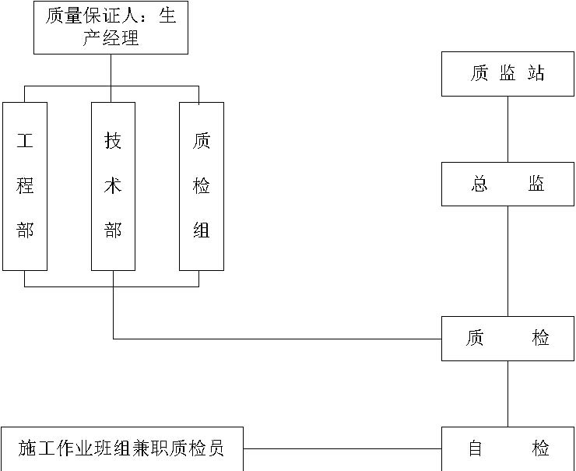
工程项目管理职责：项目经理是工程质量的第一责任者，应对质量方针和目标的制定和实施负责。
1、项目领导班子的质量管理职能是负责工程项目质量目标的制定，并制定质量计划，保证工程项目施工的全体人员和各个工作部门都理解并坚持贯彻执行。
2、建立实施质量体系所必须的组织机构、责任、程序、过程和资源的健全和完善，以促进质量体系的有效运转。
3、对施工现场的质量管理职能进行合理分配， 尤其应注意加强质量成本、材料质量、质量检查、安全生产、施工进度等各职能的协调与管理。

（二）质量保证措施
对质量的具体控制中要做好以下几点。
1、各专业交叉施工避让原则：施工中各个专业的施工应按照 “先地下、后地上；先干线和主管、后支线和支管；先暗配、后明装。”的顺序进行。在交叉施工中出现矛盾及时提出建议， 请设计院修改或本着如下的原则处理：
避让 | 电管 | 气管 | 水管 | 给水 | 小管 | 压力 | 冷水 | 无毒 | 生活 | 金属 | 低压 | 弱电
不让 | 水管 | 水管 | 风管 | 排水 | 大管 | 重力 | 热水 | 有毒 | 消防 | 非金 | 高压 | 强电
2、施工准备：施工准备是根据建设单位需要及工程设计、施工规范的规定安排施工生产方法程序，合理的将材料、设备、能源和专业技术组织起来，为工程获得符合质量创造条件。施工准备主要包括图纸会审、施工组织设计的制定、技术交底等方面的工作。
3、采购质量：采购的材料、构件、配件及一些成品、半成品是工程产品的组成部分，其质量直接影响到工程的质量。同时也应重视机械设备、检测仪器的采购质量，外购的物质必须做好采购计划并加以控制，以保证供应渠道，加速运转，降低消耗，节省费用，为施工生产服务。
4、施工过程控制：施工过程的质量职能是根据设计和工艺技术文件规定、施工质量控制计划要求，对各项影响施工质量的因素具体实施控制的活动，保证生产出符合设计和规范能要求的工程。
（1）落实现场质量责任制；
（2）贯彻并加强工艺纪律的管理；
（3）文明施工与均衡生产；
（4）工序管理点的控制；
（5）工序质量的验证；
（6）对施工人员素质的控制；
（7）对分包单位的要求；
（8）对构配件的要求；
（9）对设备的质量要求；
（10）对设计变更的质量要求；
（11）对技术复核的质量要求；
（12）对施工过程的验证与标记的要求。
5、不合格的控制与纠正：一旦发现工程质量和半成品、成品的质量不能满足规定要求时， 应立即采取措施：
（1）鉴别；
（2）采取必要的纠正措施；
（3）进行处理；
（4）采取预防措施。
6、工程质量的检验和试验：加强检验应贯彻施工者自检与专业检相结合的原则， 应做到及时、准确、真实、可靠。主要包括以下工作：
（1）工序检验；
（2）分项工程检验；
（3）分部工程检验；
（4）单位工程评定、验收。
7、质量记录：项目质量体系制定有关质量记录的管理办法，包括：标记、收集、编目、归档、储存、保管、使用、收回、处理、更改、修订等内容，制定用户或供方查阅、索取所需记录的规定，以保证工程质量达到预定的要求，并验证质量体系的有效运行。
8、其它：认真贯彻工程质量计划， 做到工程质量分级管理，层层把好质量关，在竣工验收时达到一次交验合格。加强现场施工质量检查，配备持证上岗专业检查人员。严格按图及有关规范和技术要求施工，编制施工方案或施工技术措施，经批准后严格执行。严把原材料和设备的进场质量并认真检查，做好原始记录，不合格品坚决不准进场。凡隐蔽工程都需经有关部门验收，并做好原始记录。始终坚持上道工序不合格， 决不进行下道工序，做到分部分项工程100%合格并达到优良。未经批准，不准在永久性钢结构上用气焊开洞，不得破坏房屋结构。

（三）质量通病的防治措施
为防止安装工程中常见的质量通病，如接口渗漏、支架固定不牢、间距过大，卫生器具安装不平、不牢、与上下水管连接处漏水，地漏集水效果不好，塑料管安装后弯曲、不直、变形大，电气配管管口不齐，有毛刺，插入箱盒长度不一，穿线缺陷，箱盒标高不一等等，特制定以下措施：
1、焊接时要严格遵守焊接规范，正确选择焊接电源、焊条、调整焊条角度，注意坡口及焊层间的清理；管道安装完毕，应严格按规范进行严密性试验或强度试验。
2、正确选择支架形式， 确定支架间距根据管道标高走向和坡度计算出每个支架的标高和位置，弹好线后再进行安装；选择正确的固定方法，防止扭斜现象，保证支架平直牢固。
3、排水管道安装前，应认真清理内部，清除管内杂物。安装中严防倒坡，选择正确的接口方法。管道安装过程中，应随时封堵外露管口，以防异物落入。安装后及时固定牢固以防移位，并立即通知土建对穿楼板孔洞进行封堵（结构防水）。最后积极配合土建做好卫生间防水层施工（建筑防水）及灌水试验，从而确保楼板100%不渗漏。
4、卫生器具安装前，首先找好墙面的平整部位，再用水平尺找好卫生器具的水平，以使卫生器具与墙面紧贴，使用的支架及螺栓应符合国家规定，具有足够的刚度和稳定性；与上下水管连接时要仔细检查。排水管甩口高度必须合适，并做好成品保护。
5、严格掌握地漏安装标高，严禁倒坡。
6、锯管时应扶直锯弓， 使锯条保持平直，手腕不能颤动， 锯管口应用锉刀光口， 管子穿入箱、盒时必须在箱盒内、外加锁母；塑料管连接，应严格按工艺规定操作。
7、箱、盒暗装时，可参照土建装修统一预放的水平线定位，并在箱背后另加φ6钢筋套圈，以防移位；穿线前，应先清除箱、盒内灰渣，再刷二道防锈漆，土建装修进行到墙面、顶板喷浆完毕后，才能安装电气设备，工序不能颠倒。
（附安装常见质量通病）
安装工程质量通病分项内容：
1、水暖卫工程质量通病：
（1）管道连接处、阀门、承插口、检查口及卫生器具连接处渗水。
（2）排水横管塌腰、倒坡或坡度小于规范。
（3）地漏高于地面或低于地坪10mm。
（4）排水管使用正三通、正四通、立横管不按规范设置检查门或清扫口。
（5）“P”型弯“S”型弯无水封或小于水封要求。
（6）给排水管不按规范设置支架，管卡（严禁使用勾丁铁皮卡）。
（7）管道、阀门、卫生器具、安装标高、座标偏差过大。
（8）排水插口、给水丝口、 法兰垫片不按规范所要求的填充材质。
（9）套管不按要求设置（低于楼板面，超出墙面过多，不平正等）。
（10）丝扣外露过长或小于2 扣，麻丝不清理干净。
（11）焊接管不按要求铲坡口、留间隙、钝边。
（12）焊缝平整度差、高度、宽度达不到要求，缺陷严重（焊瘤、咬肉、错缝等）。
（13）焊缝与焊缝间的距离小于20 公分。
（14）不同的管径对焊接不按规定要求抽大小头。
（15）管道煨弯R 不符合要求、偏大、偏小、煨扁或凹凸不平。
（16）给排水管道安装立管垂直偏差大，水平偏差大。
（17）消防箱不垂直、不贴墙面，消防出口方向不对，标高偏差或影响关门。
（18）管道、支架不除锈或不按工序先刷防锈漆。
（19）给排水管道、卫生器具安装平直度差。
（20）油漆漏刷、起泡、起皮、颜色不一致，污染严重。
2、电气工程质量通病：
（1）钢配管采用对焊连接。
（2）照明接线扭结绕线匝数不够、接头不包绝缘带（只用黑胶带）。
（3）塑料管连接套管不用粘胶。
（4）螺丝压接线、线头反绕。
（5）钢筋扎头、直线扎头醅护套线，扎头分配不均、转角处距离不统一。
（6）钢管、塑料管煨弯半径不符合要求或煨扁凹裂。
（7）暗配管（埋地、砼内、墙内、吊顶内）不做防腐、防锈处理。
（8）导线不按规范标识分火线、零线、地线。
（9）导线连接不包扎黄蜡带或损伤线芯。
（10）左零、右火、上地相线接错，或开关未控制火线。
（11）配管不进箱盒或进箱盒过长。
（12）管口毛刺不清理光滑，管口不安装护套。
（13）箱盒安装歪斜、不贴墙面，用电、气焊开孔洞。
（14）配管排列不整齐、平正度差，吊顶内不设固定卡。
（15）开关、灯具安装不牢固，不贴墙面或歪斜。
（16）母线槽连接部位不按规范设过桥。
（17）电缆不按规范设置卡子，或卡子不牢固。
（18）明敷护套线安装不垂直，不贴墙面或污染严重。
（19）套管不平墙面，过长或过短。
（20）开关箱盒标高偏差大，距门框距离不统一（15~20CM为最好）。
（21）避雷带不按规范选用材质，转角半径（R）搭接长度不够。
3、通风工程质量通病：
（1）风管制作扭曲，角、对角线不相等。
（2）风管咬口不平直，宽窄不一致，转角处咬口不严密。
（3）制作弯头异径风管的角度，弧度尺寸不准确。
（4）法兰铆钉间距偏大，翻边量不够，铆接不严。
（5）风管法兰连接漏风及填料不充实。
（6）玻璃钢风管厚薄不均，法兰不平整、损伤。
（7）风口制作安装不一致、不平正、不到位、偏差过大。
（8）通风管的吊架、托架位置、规格、间距及固定性不符合规范要求。
（9）柔性短管过长、材质不符合要求、安装松紧不当。
（10）洁净系统的风管不严密（咬口缝不严密）拼接缝过多，积尘污物清理不干净，风口密封措施不力。
（11）风机盘管安装不符合要求，诱导器的管道连接不当。
（12）保温厚度不够或保温钉分布不均，粘接不牢、表面平整偏差过大，油漆颜色不均匀、漏刷。
对施工中发生的质量通病都要查明原因，按照谁分管谁负责，谁施工谁负责的原则，承担罚款金额。如果质检员对通病质量没有书面提出整改和项目经理对质量通病不签发意见责成整改，也要承担罚款10-30%，严重时要追究责任。

（四）工期保证措施
选派综合素质高的项目经理、技术负责人、专业技术和管理人员组成安装施工管理班子，负责本工程人、财、物各类资源总调度并协调内外各方面关系。确保人、财、物的稳定投入及机械设备良好的运行状态。
建立生产例会制度，每天召开生产碰头会，解决生产施工过程中的具体问题。每星期召开一次项目生产调度会，布置一周的计划，协调各种资源，检查上周计划完成情况，定期参加甲方、项目部共同召开的联席会，解决施工生产中涉及甲方、项目内部及其它方面的问题。同时积极与土建等其他专业协商，努力寻找更多的合理工作面，充分利用好时间和空间，开展立体交叉作业以缩短工期，并将责任目标分解到各施工班组及有关部门，督促检查保证分项工程工期控制目标实现，以确保安装项目部总体目标的实现。
为确保计划的严肃性，对计划完成情况天天检查，将计划完成情况与操作人员、管理人员经济收入挂钩，奖罚分明，提高工作积极性。
为了达到进度控制的目的，除了项目总进度计划外，还需要编制单位工程和分部分项工程的进度计划及月（旬）作业计划。这些计划由粗到细，由总体到局部形成一个系统。在执行时要以作业计划保控制计划，以局部计划保整体计划，以达到项目总体进度计划控制的目的。
施工项目进度计划实施：保证总工期除依靠项目作业队伍按进度计划的要求作业外，还要求项目经理部、企业各职能部门的严格管理以及企业外部有关单位、相关部门的积极配合，形成一个施工项目计划的严密组织系统。
分工协作：为了提高进度，控制效率，进行分工，是不同层次负有不同的进度控制职责，形成一个自公司到项目经理部的纵行控制体系。另外，各职能部门间也要进行分工，形成横向控制网络。合理分工后，相互之间还必须进行强有力的协作，形成一个高效的控制整体。企业管理层或项目经理部要将进度控制过程中出现的偏差，及时收集、整理，并及时作出纠正，以使进度计划按预定的目标进行。
由于主体结构施工期间，安装预留预埋花去不少时间，正式施工安装的时间较紧。施工前编制好作业方案，制订并落实好工期网络计划，抓好与土建、装饰等专业的协作配合。处理好交叉施工，实现流水作业。
为保证工程质量和总工期网络计划的落实，工程一开工，施工人员就必须进场，做好施工前的准备工作。从桩基承台施工开始，随时配合土建施工做好防雷接地和水、电、通风专业的预留预埋。直至主体封顶时安装预留预埋结束。灯具、配电箱、给排水卫生设备、风口、末端空调装置及其他设备等则紧跟内装修分层分段进行。
掌握施工现状。施工过程中，一定要密切配合土建施工进度，及时做好每项施工前的准备工作，合理安排和组织人力、材料、机具设备，室内外所有预留、预埋及隐蔽工程一定要在土建工序前完成。随时做好与业主和土建的联系，几方共同努力，及时处理和解决施工过程中的技术和其它各种问题，以保证工程进度。
组织资源供应。安排好各施工资源的供应计划，适时投放施工所必要的资源，使计划实施所需的物资基础得到保证。
进度计划的全面交底。施工时，负责人要向参加施工的管理人员对进度计划、施工现状、资源供应等情况作详细的说明和交待，特别要指出网络计划的关键线路和关键工序，采用书面任务书的形式向他们交待清任务的工期、条件、要求和必要的协调等。进度计划执行的工作内容：
（1）、编制月（旬）作业计划和实工任务书。在实际的作业计划中要明确以下几个方面：（1） 以旬为单位分三段控制本月应完成的施工任务；
（2） 对旬作业计划计划以一个日历天作为任务完成的控制点；
（3） 对完成本月作业计划任务的资源进行平衡；
（4） 有提高劳动生产率、机械设备使用率和节约材料的措施。
（2）、做好施工现场各项实际情况的记录。计划在执行过程中，将每个工序的起止时间和工作进程作如实记载。其作用是为计划实施时的检查、分析、调整、总结提供原始资料。
（3）、做好调度工作。具体指发现作业计划执行中的问题，找出其根源，并采取措施予以解决；督促供应单位按进度计划供应材料、劳动力、施工机具、运输车辆及构配件等；保证现场持续井然，文明施工，各项临时设施的正常使用；迅速准确的传达主管人员对施工的各项决策意图，发布调度令，并检查执行情况；掌握气候动态变化，并采取相应的防范措施；定期召开现场会，并对执行情况进行跟踪检查。

（五）技术组织措施
（1）、精心编制详细的施工方案，并严格按方案组织施工。
（2）、由项目技术负责人组织各专业人员对安装各分部分项工程进行更进一步的图纸会审和深化设计，并出深化设计图纸得业主确认后，精心安排各专业施工程序，编制切实可行的施工方案和技术保障措施。根据图纸会审纪要及设计变更等的内容对施工队伍作好技术交底工作。
（2） 大面积施工前，根据图纸会审及有关资料配合土建、装饰等其他专业做“标准样板间”并邀请业主、设计院验收，然后再进行后续施工，以防不必要的返工，从而有助于工期的控制。
（3）合理安排施工进度作业计划， 均衡安排劳动力，防止窝工现象， 尽量减少严寒酷暑的室外作业，提高劳动效益。

（六）安全文明施工措施
为贯彻“安全第一，预防为主”的安全生产方针，确保生产者在施工作业中的安全和健康，在建筑安装工程的每一个施工现场，都应执行由建设部发布的《建筑企业安全生产工作条例》和国务院颁布的《建筑安装工程安全技术规程》，做好施工现场安全管理和施工安全防护。
安全生产保证体系
成立以项目经理为首的安全生产领导小组，配备两名专职安全员，各生产班组设兼职安全员，建立一套完整有效的保证体系。
安全生产保证体系图
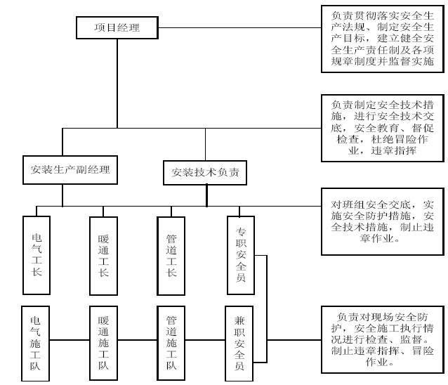
安全生产管理制度
主要落实企业管理标准中的《安全生产》《安全防护》《安全生产奖惩办法》等各项管理制度。
⑴否决权：当现场施工安全措施不力，严重影响施工安全时，安全人员可以发出停工指令限期整改通知，并监督整改，当指挥人员进行违章指挥影响安全时，施工人员可以拒绝施工。
⑵安全生产教育制：对新入场的职工进行以安全生产十不准十必须为内容的安全生产教育。并将每周星期一晚上作为项目全体干职人员的安全生产教育学习时间。讲评一周的安全情况，实行奖罚，提出整改措施，布置本周的安全工作。
⑶安全交底制：即项目专职安全员、施工工长对从事各分项工程或特殊工程的施工人员进行安全技术的交底。
⑷安全检查评比制度： 项目定期以及重大节假日前后都要对整个现场进行一次全面的大检查，督促对安全隐患限期整改。
(5)安全生产责任制:项目经理为第一责任人，坚持管生产必须管安全的原则。要与入场作业队伍及各级管理人员签订确保安全生产合同。
安全防护及技术保证措施
对于本工程的安装施工具有以下特点：
1.高空、深沟、多层交叉作业多、量大。
2.施工对象几何外形变化多，点多、线长，安全防护需要根据实际单项制定措施。

3.作业层和作业面变化多，地上、地下和高空零星作业点多，管道四通八达，有的作业面狭小，安全防护尤其重要。
4.工种多、专业多，防火、防毒、防触电、防爆、防物体打击、防坠落等防护工作量大。
5.空洞多，面积大。
6.用电作业多，防触电涉及的人员多等。
3.2 根据工程特点特制定以下防护措施，具体进一步在工程中细化。
认真执行建筑工程施工安全防护技术的各项规定；
要认真编制有针对性的安全技术措施，做好安全教育和安全技术交底工作。几个施工部分在同一现场施工，必须统一安全指挥；
设备安装前制定详尽的施工吊装方案，做好安全措施；
搞好设备安装中周围孔洞的防护。要满铺脚手架或固定盖板，边安装边拆除。凡超过2m 以上高度的作业，周围无防护的必须戴好安全带； 交叉作业，必须设置安全网或其他隔离措施； 管沟土方施工，必须按照土方施工安全防护技术的规定进行。凡超过1.5m 时，必须放坡或加支撑。管沟的开挖和埋管，尽量避开雨季，并应集中力量快速施工；
架设高空管道必须有可靠的安全防护。能搭脚手架的尽量采用脚手架方案。管道较短的，可沿管线满搭，操作面宽度不小于600mm，满铺脚手板，并设1.2m 高的护身栏。管线较长的可分段搭设，搭设一段，施工一段。也可在管下支搭双层水平安全网，搭部份脚手架作辅助的安全防护措施。在光线不足处施工，要有充足的照明；
对于零星的焊接、修理、检查、调整等作业，坚持无安全防护不进行施工的原则；
安装工程中各专业工种操作时的安全防护，严格执行原国家建工总局颁发的《建筑安装工人安全操作规程》；
对地下管道进行调试、修理时，应对输送有毒、有害、易燃介质的管道检查井、管道气体进行分析，如超过允许标准，则应采取排风措施，并经再次检查合格方可操作，操作人员必须戴好个人防护用品；
带电高压、有毒介质情况下作业，应设专人监护。从事有铅毒作业时，要采取通风、排毒措施
施工安全防护：安装施工现场常见的安全防护主要包括以下几大部分：
（1）槽、坑、沟的防护
（2）脚手架、人字梯上作业防护
（3）洞口防护
（4）高处作业防护
（5）临时用电防护
（6）料具堆放安全要求
（7）施工机具安全防护
（8）操作人员个人安全防护与操作安全
安全技术保证措施：安全生产工作以严肃法规、落实责任、消灭违章、强化管理为中心，努力提高项目的安全技术管理水平，确保全体施工人员的安全。
（1）参加施工人员必须坚持安全第一，预防为主的方针， 层层建立岗位责任制， 遵守国家和企业的安全规程，在任何情况下都要杜绝违章指挥或违章操作。
（2）各项施工方案要分别编制安全技术措施，并向施工人员进行书面交底。
（3）进入现场必须严格遵守现场各项规章制度，对施工人员做好安全教育，凡进入现场必须戴安全帽，高空作业必须系安全带，不准穿高跟鞋进入现场。
（4） 凡2m 以上高空作业需支搭脚手架必须事先提出支搭架子要求，支搭完经验收合格方可使用。
（5）防止人员高空坠落和物体坠落伤人事故。
（6）暂设用电必须符合安全用电100 条的规定，凡手执电动移动工具必须通过漏电保护装置，施工照明用电必须用36 伏低压电，潮湿地点作业穿绝缘胶鞋。
生产班组每天上下班都要讲安全、检查安全，每周进行一次以上的班组安全活动并有记录。
文明施工管理体系
为加强建设工程施工现场管理，提倡文明施工，保障施工顺利进行，特成立文明施工管理小组，以项目经理、主管生产的项目副经理、技术负责人、兼职安全员、工长组成。
文明施工管理体系图
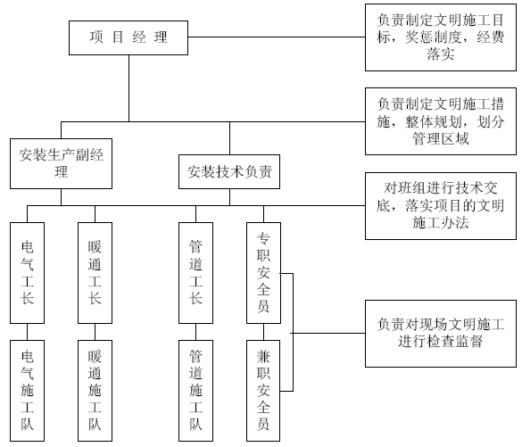
文明施工管理措施
1、现场临时设施布置，材料的堆放必须严格遵守现场平面布置图。
2、现场场容实行分片分区包干制度，划分管理区域，规定职责范围， 工长，班组长分别是分区及操作点的负责人。
3、原材料与半成品的保护，钢材、柔性铸铁管及配件、预埋件可堆放室外，但必须按不同规格、型号堆放整齐，标识清楚，其它原材料与半成品（如铜管、电线电缆、木制品等）在施工前都应存放在室内库房。
4、特殊材料和一般材料分开存放， 电气设备及材料如配电箱、电缆、放置采取防冻措施， 开关、插座、灯具等，存放在货架上。防止污染、锈蚀，并做到堆放整齐、标识清楚。
5、进入现场必须戴安全帽，禁止吸烟。遵守现场各项有关文明施工的规章制度。

（七）降低成本措施
1、集思广益、积极征集合理化建议，满足设计质量要求的同时、降低成本。
2、根据“标准样板间” 的实施情况，提高预制件标准化程度，同有关工种搞好协调关系， 避免不必要的返工浪费。严格把住质量关，精心操作，合理用料，降低废品率，提高材料的利用率，做到省时、省力、省材料。
3、加强现场材料管理， 按计划分期进料，防止积压，对来料的验收工作，从数量、质量、规格、型号方面把关，防止不符合标准的材料进场造成浪费，施工员对进料和材料消耗做到心中有数，合理使用大型机具设备，用完及时退回，节约台班费。
4、施工中推广采用活动安装架子， 既灵活又方便，不但可减少搭架子费用，又可保证劳动生产的安全。
5、开展群众性增产节支活动，对下脚料、废料、包装箱及余料及时进行回收和利用，同时加强小组的工具管理。爱护生产工具修旧利废。

（八）成品保护措施
1.安装工程各种穿墙套管、管道、预埋及预留孔洞、固定件等在主体结构和围护结构施工期间都应准确设置，避免事后凿打，造成结构损伤。
2.安装施工必须采取措施或加固或覆盖或搭设工作脚手架，保护地面、墙面、门窗不受损坏、污染。在吊顶内的安装工程与土建施工安排好穿插顺序，必要时搭设工作脚手架，以免因负重造成龙骨的损坏或变形。
3.严禁将已安装好的设备、管道等做脚手架使用或用以吊拉承重件，禁止在已安装好的管道上焊支吊架。
4.已安装好的阀门要卸下手轮，调试前重新装上。已安装好但未接口的水泵要采取密封保护措施，对整机要采取加盖保护措施，在门窗未装好的房间的设备要采取防雨雪侵蚀措施。对重要设备专人值班看管。
5、安装完的排水塑料管用塑料薄膜缠绕保护，以防污染。
5.安装就位的配电箱柜，不得用作临时电源。

（九）雨季施工防雨防风范措施
根据业主提供资料和工程所在地的气象资料，施工中主要考虑对雨水进行防范。
1、现场的设备、材料必须避免放在低洼处且必须垫高，露天存放应加塑料布盖好，以防雨淋日晒。材料堆场周围应有畅通的排水措施，以防积水。
2、预留预埋期间，对外露的管道或孔洞进行口部的封堵， 防止由于雨水或台风吹起的杂物堵塞。
3、施工机具要有防雨罩，电气设备的电线要悬挂固定，不得拖拉在地，下班后要拉闸断电。
4、电机的设置位置应在有雨水遮盖的地方，如需要在露天施工的，必须在使用后及时收集放置到室内。
5、管道保温施工中，由于保温材料一般比较轻，堆放位置必须有防雨防风措施。已经安装施工的部分，应有相应的保护措施。
6、现场施工电力电线必须有可靠的固定措施，防止台风期间电力电线断裂或形成安全隐患。
7、对成品的保护措施中必须考虑台风和雨水的因素，并根据现场和气象特点采取相应的保
护措施。

第八章 与土建、装饰等专业的协调配合
建筑设备安装的各个分部分项工程彼此之间、建筑设备安装工程与建筑工程、装饰工程之间有着紧密的依赖关系。地基基础内有接地系统；墙内、柱内、地坪内都有管线；屋面有防雷设施、防空障碍灯、天线、水箱管网等；以致门、窗都有接地防雷线路；通风空调、给水排水设施建筑电气等分部分项工程都与建筑施工互相关联，所以对安装技术人员、安装操作人员的技术素质要求很高，不仅要求熟悉本专业技术，对土建结构图、建筑图也应有一定程度的了解，在施工中，对建筑工程的施工进度应有清楚的了解，并要做好相互的协调工作。对装饰工程，安装工程需要根据其施工的要求协调进行。只有建筑和安装及装饰统筹兼顾，同心协力，才能做好各项工作。
1、积极参加业主、项目部及有关分包单位生产例会。涉及到施工配合的问题除在例会上提出外，应以“工作联系单”的形式，详实地将须配合的部位、重要事项交待清楚。
2、与建筑工程做好协调，安装工程中由于专业的特点，预埋管件及预留孔洞比较多，比如
在地下预埋给排水管道 在结构图上注明预埋孔洞的详细位置及尺寸，施工前予以落实。专业技术人员负责检查。 预埋管道、铁件施工时采取焊接加固措施，防止土建浇注砼时错位。
3、配合粗装修：粗装修开始后，安装应派人在现场巡回检查，落到管道、阀门上的混凝土应及时清除，土建施工人员严禁踩在安装管道、支架上施工。
4、精装修末端装置的配合：
施工前对吊顶开孔部位由安装单位以书面交底的形式提供给结构装修、土建等装修单位，由装修单位负责开孔。

第九章 安装工程服务与保修

（一）工程交付
为保证工程及时投入使用，我单位一贯把工程交付这项工作作为施工末期的重点工作，除留下必要的维修人员和材料外，撤出多余人员、材料、设备，配合土建清理现场，使整个现场到达竣工验收的条件。在办理工程竣工验收的同时，完成工程资料、档案的报送、移交工作。现场施工人员在工程竣工后十日内退场。

（二）用户操作及维修手册的编制
由于水电工程较强的专业性、系统性，为便于业主使用和管理，我们将在系统计划试运行前一个月，拟定一份手册格式的系统运行操作大纲，初稿呈交监理工程师审核，无误后草拟一份包含临时性的记录图则、操作和维修保养程序的操作和维修保养手册，供业主的工程人员能预先对有关装置有所认识，系统调试时请他们一起参与，使之以最短的时间熟悉各个系统。工程交工时， 我们将针对水电安装工程编制《用户操作及维修手册》， 经批准的正式手册在缺陷保修期开始后的五周内备妥并呈交业主。手册包含系统的说明、技术说明和维修保养内容，具体如下：
1 、正常时间及紧急联络电话号码。
2 、系统的说明
a 、详尽介绍每个系统如何调节、控制、监察和调校的说明
b 、系统各主要装置和部件的大小规格和功能。
c 、提出每个系统的可调节部件和保护装置的最初调校参数。
d 、正常系统设备运作程序和在不正常条件情况时的应变程序，使部分部件能维持运作。
e 、 有关供电系统，配电屏和控制屏的详细说明。
3 、技术说明
技术说明包括合同内所提供安装的设备和部件的技术资料和功能的说明。
a 、所有系统和装备的技术资料介绍。
b 、管道和接线图。
c 、 所有设备需附有原厂所发的图纸，如有需要须同时提供部件分解图以显示各部件的位置。
d 、设备表：列出生产制造厂商、型号、系列编号、经调试运行后所核定的调节定位参数。
e 、 提供所有装置设备的产品说明书以及性能指标表等资料。
4 、维护保养
包括全部装置所要求的运作和维修及错误探察指示。内容包括以下内容：
a 、所有系统的检查手册；
b 、所有系统的运作手册；
c 、装置更换部件的程序和要求；
d 、执行运作和维护保养操作程序时应特别注意事项；
e 、系统的故障寻找程序；
f 、备用零件及清洁剂；
g 、附有制造商名称、地址及地方代理名称、地址、联络方式的材料表。

（三）培训
为确保业主的工程人员能对我们所安装的系统设备装置的日常运作、耗损和例行维护、事故的处理和解决方面等有全面的了解和认识，工程交付使用前，我们将组织专业技术人员对业主工程维护管理人员免费进行水电设备、设施等操作和维护的培训，培训内容包括系统原理培训、日常维修培训及故障判断培训等。
培训工作开始前， 我们先编制培训课程和培训计划，列出培训课程的大纲、培训所需时间，授课人员的资料， 提交监理工程师审核。同时，我们将按每项课程提出接受培训的学员应具备的资历要求，使有关培训能达到预期的效果。
为便于培训，我们将提供足够的材料设备、样本、模型、设备内部透视等资料的复印本、幻灯、影片以及其他各种需要的培训教材，教材以中文编制。 在征得业主同意的情况下，我们将利用已安装、测试和交工试运转的装置和设备对业主的工作人员进行培训，以加深他们的理解。 培训工作完成后，有关装备和教材将提供给业主，以便日后业主自行对其他员工进行辅助性培训用。

（四）工程保修
从工程交付之日起，我单位的工程保修工作随即展开，在保修期间，我们将依照《建筑工程质量管理条例》， 本着对业主负责的精神，以有效的制度和措施，优质、迅速的服务，维护业主的利益。在工程竣工后的一段时间内，留置保修小组，为工程尽快地投入使用服务。工程正常使用后，我单位将定期或不定期的对业主进行回访， 征求业主的意见并及时解决存在的问题。并将我单位的工程维修部主要负责人及通讯联络方式列入《用户操作及维修手册》，如有质量问题，以便联系。
1 、保修期限与承诺 本工程保修起始日期自工程竣工验收合格之日起计算，在建筑物正常使用的条件下，本工程承诺保修期限如下：
（1 ）建筑物的电气设备及其管线安装工程为 个月。
（2 ）室内外上下水管道安装工程为 个月。 工程过保修期后，我单位仍有回访保修人员定期进行回访，严格遵守业主与我方签定的维修合同，继续为业主提供维修服务。
2 、定期回访制度
自本工程交付之日起每三个月组织回访小组对本工程进行回访小组由项目经理、公司生产、经营、技术等有关业务科室负责人组成。
在回访中，业主提出的任何质量问题和意见，我单位都将虚心听取，认真对待，同时做好回访记录。凡属施工方责任的质量缺陷，认真提出解决办法并及时组织保修实施。
3 、保修责任
我单位水电风安装工程合同范围内的施工质量保修负全部责任。若非施工方原因造成的质量缺陷，保修小组可受业主委托后给予维修。
本工程在保修期内若发生质量问题时，由业或使用单位填写《工程质量修理通知书》，通知我单位派驻现场保修负责人（或先电话通知，书面通知后补）。我单位自接到业主《工程质量修理通知书》或电话通知后，立即组织保修，若3天未作出反应，业主可按原设计标准自行组织返修，所发生的费用全部由我单位承担。
4 、保修措施
本工程交付后，根据施工合同，我单位将建立本工程保修业务档案。成立工程保修小组，工程保修小组由工作认真、经验丰富、技术好、能力强的原项目经理部的管理人员和作业人员组成。在工程交付使用后的半年至一年内，保修小组将配合业主作好各种保修工作。保修小组人员通讯联络方式及从事保修工作时间在《安装工程业主使用手册》中予以标明。
工程保修小组在接到业主的维修要求后，立即到达故障现场，积极与业主商定解决、处理办法，对于一般故障， 保修工作将在12 小时内处理完毕。对于重大设备故障， 在首先解决满足使用功能的问题， 保修工作将在2～ 3 个工作日内完成。若维修人员在维修过程中，未按《规范》、《标准》和设计要求进行维修，造成维修延误或者维修质量问题，由我单位负责。

